Червячные редукторы VF

Червячные редукторы серии VF

От ТД ГИДРОКОМПЛЕКТ

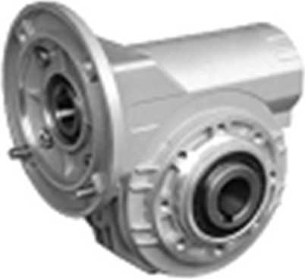

Червячные редукторы VF

Таблицы выбора

0,18кВт 2800 об/мин

|  |  |  |  |  |  |  |
| --- | --- | --- | --- | --- | --- | --- |
| Pl  кВт | П2  об/мин | М2  Нм | sf | i | габарит | РАМ |
| 0Д8 | 400 | 4 | 5,8 | 7 | VF44 | 63В14 |
| 0Д8 | 280 | 5 | 4Д | 10 | VF44 | 63В14 |
| 0Д8 | 200 | 7 | 3,0 | 14 | VF44 | 63В14 |
| 0Д8 | 140 | 10 | 2,9 | 20 | VF44 | 63В14 |
| 0Д8 | 100 | 13 | 2,2 | 28 | VF44 | 63В14 |
| 0Д8 | 80 | 16 | 1,8 | 35 | VF44 | 63В14 |
| 0Д8 | 61 | 19 | 1,5 | 46 | VF44 | 63В14 |
| 0Д8 | 47 | 24 | 1,2 | 60 | VF44 | 63В14 |
| 0Д8 | 40 | 27 | 0,8 | 70 | VF44 | 63В14 |
| 0Д8 | 28 | 34 | 0,6 | 100 | VF44 | 63В14 |

|  |  |  |  |  |  |  |
| --- | --- | --- | --- | --- | --- | --- |
| 0,18 | 400 | 4 | 10,8 | 7 | VF49 | 63В14 |
| 0,18 | 280 | 5 | 8,3 | 10 | VF49 | 63В14 |
| 0,18 | 200 | 7 | 6,8 | 14 | VF49 | 63В14 |
| 0,18 | 156 | 9 | 4,9 | 18 | VF49 | 63В14 |
| 0,18 | 117 | 12 | 4,0 | 24 | VF49 | 63В14 |
| 0,18 | 100 | 13 | 4,3 | 28 | VF49 | 63В14 |
| 0,18 | 78 | 16 | 3,3 | 36 | VF49 | 63В14 |
| 0,18 | 62 | 19 | 2,6 | 45 | VF49 | 63В14 |
| 0,18 | 47 | 24 | 1,9 | 60 | VF49 | 63В14 |
| 0,18 | 40 | 26 | 1,6 | 70 | VF49 | 63В14 |
| 0,18 | 35 | 29 | 1,4 | 80 | VF49 | 63В14 |
| 0,18 | 28 | 33 | 1Д | 100 | VF49 | 63В14 |

0,18кВт 1400 об/мин

|  |  |  |  |  |  |  |
| --- | --- | --- | --- | --- | --- | --- |
| Pi  кВт | П2  об/мин | М2  Нм | sf | i | габарит | РАМ |
| 0,18 | 200 | 7 | 3,9 | 7 | VF44 | 63В14 |
| 0,18 | 140 | 10 | 2,8 | 10 | VF44 | 63В14 |
| 0,18 | 100 | 14 | 2Д | 14 | VF44 | 63В14 |
| 0,18 | 70 | 19 | 2Д | 20 | VF44 | 63В14 |
| 0,18 | 50 | 24 | 1,6 | 28 | VF44 | 63В14 |
| 0,18 | 40 | 29 | 1,3 | 35 | VF44 | 63В14 |
| 0,18 | 30 | 36 | 1Д | 46 | VF44 | 63В14 |
| 0,18 | 23 | 43 | 0,9 | 60 | VF44 | 63В14 |
| 0,18 | 20 | 47 | 0,6 | 70 | VF44 | 63В14 |
| 0,18 | 14 | 58 | 0,5 | 100 | VF44 | 63В14 |

|  |  |  |  |  |  |  |
| --- | --- | --- | --- | --- | --- | --- |
| 0,18 | 200 | 7 | 7,3 | 7 | VF49 | 63В14 |
| 0,18 | 140 | 10 | 5,7 | 10 | VF49 | 63В14 |
| 0,18 | 100 | 14 | 4,7 | 14 | VF49 | 63В14 |
| 0,18 | 78 | 17 | 3,4 | 18 | VF49 | 63В14 |
| 0,18 | 58 | 22 | 2,9 | 24 | VF49 | 63В14 |

|  |  |  |  |  |  |  |
| --- | --- | --- | --- | --- | --- | --- |
| 0,18 | 50 | 24 | 3,0 | 28 | VF49 | 63В14 |
| 0,18 | 39 | 30 | 2,3 | 36 | VF49 | 63В14 |
| 0,18 | 31 | 35 | 1,9 | 45 | VF49 | 63В14 |
| 0,18 | 23 | 43 | 1,4 | 60 | VF49 | 63В14 |
| 0,18 | 20 | 46 | 1,2 | 70 | VF49 | 63В14 |
| 0,18 | 18 | 51 | 1Д | 80 | VF49 | 63В14 |
| 0,18 | 14 | 58 | 0,8 | 100 | VF49 | 63В14 |

0Д8кВт 900 об/мин

|  |  |  |  |  |  |  |
| --- | --- | --- | --- | --- | --- | --- |
| Pi  кВт | П2  об/мин | М2  Нм | sf | i | габарит | РАМ |
| 0,18 | 129 | 11 | 3,4 | 7 | VF44 | 63В14 |
| 0,18 | 90 | 16 | 2,5 | 10 | VF44 | 63В14 |
| 0,18 | 64 | 21 | 1,9 | 14 | VF44 | 63В14 |
| 0,18 | 45 | 28 | 1,6 | 20 | VF44 | 63В14 |
| 0,18 | 32 | 36 | 1,4 | 28 | VF44 | 63В14 |
| 0,18 | 26 | 43 | 1Д | 35 | VF44 | 63В14 |
| 0,18 | 20 | 52 | 0,9 | 46 | VF44 | 63В14 |
| 0,18 | 15 | 62 | 0,7 | 60 | VF44 | 63В14 |
| 0,18 | 13 | 68 | 0,6 | 70 | VF44 | 63В14 |
| 0,18 | 9 | 82 | 0,4 | 100 | VF44 | 63В14 |

|  |  |  |  |  |  |  |
| --- | --- | --- | --- | --- | --- | --- |
| 0,18 | 129 | 11 | 5,4 | 7 | VF49 | 63В14 |
| 0,18 | 90 | 16 | 4Д | 10 | VF49 | 63В14 |
| 0,18 | 64 | 21 | 3,4 | 14 | VF49 | 63В14 |
| 0,18 | 50 | 26 | 2,6 | 18 | VF49 | 63В14 |
| 0,18 | 38 | 33 | 2Д | 24 | VF49 | 63В14 |
| 0,18 | 32 | 36 | 2,3 | 28 | VF49 | 63В14 |
| 0,18 | 25 | 43 | 1,7 | 36 | VF49 | 63В14 |
| 0,18 | 20 | 51 | 1,4 | 45 | VF49 | 63В14 |
| 0,18 | 15 | 61 | 1Д | 60 | VF49 | 63В14 |
| 0,18 | 13 | 67 | 0,9 | 70 | VF49 | 63В14 |
| 0,18 | 11 | 72 | 0,8 | 80 | VF49 | 63В14 |
| 0,18 | 9 | 80 | 0,6 | 100 | VF49 | 63В14 |

0,25кВт 2800 об/мин

|  |  |  |  |  |  |  |
| --- | --- | --- | --- | --- | --- | --- |
| Pi  кВт | П2  об/мин | М2  Нм | sf | i | габарит | РАМ |
| 0,25 | 400 | 5 | 4,2 | 7 | VF44 | 63В14 |
| 0,25 | 280 | 7 | 3,0 | 10 | VF44 | 63В14 |
| 0,25 | 200 | 10 | 2,2 | 14 | VF44 | 63В14 |
| 0,25 | 140 | 14 | 2Д | 20 | VF44 | 63В14 |
| 0,25 | 100 | 18 | 1,6 | 28 | VF44 | 63В14 |
| 0,25 | 80 | 22 | 1,3 | 35 | VF44 | 63В14 |
| 0,25 | 61 | 27 | 1Д | 46 | VF44 | 63В14 |
| 0,25 | 47 | 33 | 0,9 | 60 | VF44 | 63В14 |

2

Червячные редукторы VF

|  |  |  |  |  |  |  |
| --- | --- | --- | --- | --- | --- | --- |
| 0,25 | 40 | 37 | 0,6 | 70 | VF44 | 63В14 |
| 0,25 | 28 | 47 | 0,4 | 100 | VF44 | 63В14 |

|  |  |  |  |  |  |  |
| --- | --- | --- | --- | --- | --- | --- |
| 0,25 | 400 | 5 | 7,8 | 7 | VF49 | 63В14 |
| 0,25 | 280 | 7 | 6,0 | 10 | VF49 | 63В14 |
| 0,25 | 200 | 10 | 4,9 | 14 | VF49 | 63В14 |
| 0,25 | 156 | 13 | 3,5 | 18 | VF49 | 63В14 |
| 0,25 | 117 | 16 | 2,9 | 24 | VF49 | 63В14 |
| 0,25 | 100 | 18 | 3,1 | 28 | VF49 | 63В14 |
| 0,25 | 78 | 22 | 2,4 | 36 | VF49 | 63В14 |
| 0,25 | 62 | 26 | 1,9 | 45 | VF49 | 63В14 |
| 0,25 | 47 | 33 | 1,3 | 60 | VF49 | 63В14 |
| 0,25 | 40 | 36 | 1,1 | 70 | VF49 | 63В14 |
| 0,25 | 35 | 40 | 1,0 | 80 | VF49 | 63В14 |
| 0,25 | 28 | 46 | 0,8 | 100 | VF49 | 63В14 |

0,25кВт 1400 об/мин

|  |  |  |  |  |  |  |
| --- | --- | --- | --- | --- | --- | --- |
| Pi  кВт | П2  об/мин | М2  FIm | sf | i | габарит | РАМ |
| 0,25 | 200 | 10 | 2,8 | 7 | VF44 | 63В14 |
| 0,25 | 140 | 14 | 2,0 | 10 | VF44 | 63В14 |
| 0,25 | 100 | 19 | 1,5 | 14 | VF44 | 63В14 |
| 0,25 | 70 | 26 | 1,5 | 20 | VF44 | 63В14 |
| 0,25 | 50 | 34 | 1,2 | 28 | VF44 | 63В14 |
| 0,25 | 40 | 41 | 1,0 | 35 | VF44 | 63В14 |
| 0,25 | 30 | 49 | 0,8 | 46 | VF44 | 63В14 |
| 0,25 | 23 | 59 | 0,7 | 60 | VF44 | 63В14 |
| 0,25 | 20 | 66 | 0,4 | 70 | VF44 | 63В14 |
| 0,25 | 14 | 80 | 0,3 | 100 | VF44 | 63В14 |

|  |  |  |  |  |  |  |
| --- | --- | --- | --- | --- | --- | --- |
| 0,25 | 200 | 10 | 5,3 | 7 | VF49 | 63В14 |
| 0,25 | 140 | 14 | 4,1 | 10 | VF49 | 63В14 |
| 0,25 | 100 | 19 | 3,4 | 14 | VF49 | 63В14 |
| 0,25 | 78 | 24 | 2,5 | 18 | VF49 | 63В14 |
| 0,25 | 58 | 31 | 2,1 | 24 | VF49 | 63В14 |
| 0,25 | 50 | 34 | 2,2 | 28 | VF49 | 63В14 |
| 0,25 | 39 | 41 | 1,7 | 36 | VF49 | 63В14 |
| 0,25 | 31 | 48 | 1,3 | 45 | VF49 | 63В14 |
| 0,25 | 23 | 59 | 1,0 | 60 | VF49 | 63В14 |
| 0,25 | 20 | 64 | 0,9 | 70 | VF49 | 63В14 |
| 0,25 | 18 | 71 | 0,8 | 80 | VF49 | 63В14 |
| 0,25 | 14 | 80 | 0,6 | 100 | VF49 | 63В14 |

0,25кВт 1400 об/мин

|  |  |  |  |  |  |  |
| --- | --- | --- | --- | --- | --- | --- |
| Pi  кВт | П2  об/мин | М2  Нм | sf | i | габарит | РАМ |
| 0,25 | 200 | 10 | 2,8 | 7 | VF44 | 71В14 |
| 0,25 | 140 | 14 | 2,0 | 10 | VF44 | 71В14 |

|  |  |  |  |  |  |  |
| --- | --- | --- | --- | --- | --- | --- |
| 0,25 | 100 | 19 | 1,5 | 14 | VF44 | 71В14 |
| 0,25 | 70 | 26 | 1,5 | 20 | VF44 | 71В14 |
| 0,25 | 50 | 34 | 1,2 | 28 | VF44 | 71В14 |
| 0,25 | 40 | 41 | 1,0 | 35 | VF44 | 71В14 |

|  |  |  |  |  |  |  |
| --- | --- | --- | --- | --- | --- | --- |
| 0,25 | 200 | 10 | 5,3 | 7 | VF49 | 71В14 |
| 0,25 | 140 | 14 | 4,1 | 10 | VF49 | 71В14 |
| 0,25 | 100 | 19 | 3,4 | 14 | VF49 | 71В14 |
| 0,25 | 78 | 24 | 2,5 | 18 | VF49 | 71В14 |
| 0,25 | 58 | 31 | 2,1 | 24 | VF49 | 71В14 |
| 0,25 | 50 | 34 | 2,2 | 28 | VF49 | 71В14 |
| 0,25 | 39 | 41 | 1,7 | 36 | VF49 | 71В14 |
| 0,25 | 31 | 48 | 1,3 | 45 | VF49 | 71В14 |
| 0,25 | 23 | 59 | 1,0 | 60 | VF49 | 71В14 |

|  |  |  |  |  |  |  |
| --- | --- | --- | --- | --- | --- | --- |
| 0,25 | 200 | 11 | 16,2 | 7 | VF72 | 71В14 |
| 0,25 | 140 | 15 | 13,0 | 10 | VF72 | 71В14 |
| 0,25 | 93 | 21 | 8,9 | 15 | VF72 | 71В14 |
| 0,25 | 70 | 27 | 7,0 | 20 | VF72 | 71В14 |
| 0,25 | 56 | 33 | 5,7 | 25 | VF72 | 71В14 |
| 0,25 | 47 | 38 | 5,3 | 30 | VF72 | 71В14 |
| 0,25 | 35 | 48 | 4,0 | 40 | VF72 | 71В14 |
| 0,25 | 28 | 57 | 3,0 | 50 | VF72 | 71В14 |
| 0,25 | 23 | 64 | 2,5 | 60 | VF72 | 71В14 |
| 0,25 | 18 | 79 | 1,9 | 80 | VF72 | 71В14 |
| 0,25 | 14 | 90 | 1,4 | 100 | VF72 | 71В14 |

0,25кВт 900 об/мин

|  |  |  |  |  |  |  |
| --- | --- | --- | --- | --- | --- | --- |
| Pi  кВт | П2  об/мин | М2  Нм | sf | i | габарит | РАМ |
| 0,25 | 129 | 16 | 2,5 | 7 | VF44 | 71В14 |
| 0,25 | 90 | 22 | 1,8 | 10 | VF44 | 71В14 |
| 0,25 | 64 | 29 | 1,3 | 14 | VF44 | 71В14 |
| 0,25 | 45 | 39 | 1Д | 20 | VF44 | 71В14 |
| 0,25 | 32 | 50 | 1,0 | 28 | VF44 | 71В14 |
| 0,25 | 26 | 59 | 0,8 | 35 | VF44 | 71В14 |

|  |  |  |  |  |  |  |
| --- | --- | --- | --- | --- | --- | --- |
| 0,25 | 129 | 16 | 3,9 | 7 | VF49 | 71В14 |
| 0,25 | 90 | 22 | 2,9 | 10 | VF49 | 71В14 |
| 0,25 | 64 | 29 | 2,5 | 14 | VF49 | 71В14 |
| 0,25 | 50 | 36 | 1,9 | 18 | VF49 | 71В14 |
| 0,25 | 38 | 45 | 1,5 | 24 | VF49 | 71В14 |
| 0,25 | 32 | 50 | 1,6 | 28 | VF49 | 71В14 |
| 0,25 | 25 | 60 | 1,2 | 36 | VF49 | 71В14 |
| 0,25 | 20 | 70 | 1,0 | 45 | VF49 | 71В14 |
| 0,25 | 15 | 84 | 0,8 | 60 | VF49 | 71В14 |
| 0,25 | 129 | 16 | 12,5 | 7 | VF72 | 71В14 |
| 0,25 | 90 | 22 | 9,9 | 10 | VF72 | 71В14 |
| 0,25 | 60 | 32 | 6,9 | 15 | VF72 | 71В14 |

3

Червячные редукторы VF

|  |  |  |  |  |  |  |
| --- | --- | --- | --- | --- | --- | --- |
| 0,25 | 45 | 41 | 5,4 | 20 | VF72 | 71В14 |
| 0,25 | 36 | 50 | 4,4 | 25 | VF72 | 71В14 |
| 0,25 | 30 | 56 | 4,3 | 30 | VF72 | 71В14 |
| 0,25 | 23 | 70 | 3,1 | 40 | VF72 | 71В14 |
| 0,25 | 18 | 82 | 2,3 | 50 | VF72 | 71В14 |
| 0,25 | 15 | 94 | 1,9 | 60 | VF72 | 71В14 |
| 0,25 | 11 | 112 | 1,3 | 80 | VF72 | 71В14 |
| 0,25 | 9 | 127 | 1,1 | 100 | VF72 | 71В14 |

0,37кВт 2800 об/мин

|  |  |  |  |  |  |  |
| --- | --- | --- | --- | --- | --- | --- |
| Pi  кВт | П2  об/мин | М2  FIm | sf | i | габарит | РАМ |
| 0,37 | 400 | 8 | 2,8 | 7 | VF44 | 71В14 |
| 0,37 | 280 | 11 | 2,0 | 10 | VF44 | 71В14 |
| 0,37 | 200 | 15 | 1,5 | 14 | VF44 | 71В14 |
| 0,37 | 140 | 20 | 1,4 | 20 | VF44 | 71В14 |
| 0,37 | 100 | 27 | 1,1 | 28 | VF44 | 71В14 |
| 0,37 | 80 | 32 | 0,9 | 35 | VF44 | 71В14 |

|  |  |  |  |  |  |  |
| --- | --- | --- | --- | --- | --- | --- |
| 0,37 | 400 | 8 | 5,3 | 7 | VF49 | 71В14 |
| 0,37 | 280 | 11 | 4,1 | 10 | VF49 | 71В14 |
| 0,37 | 200 | 15 | 3,3 | 14 | VF49 | 71В14 |
| 0,37 | 156 | 19 | 2,4 | 18 | VF49 | 71В14 |
| 0,37 | 117 | 24 | 2,0 | 24 | VF49 | 71В14 |
| 0,37 | 100 | 27 | 2,1 | 28 | VF49 | 71В14 |
| 0,37 | 78 | 33 | 1,6 | 36 | VF49 | 71В14 |
| 0,37 | 62 | 39 | 1,3 | 45 | VF49 | 71В14 |
| 0,37 | 47 | 48 | 0,9 | 60 | VF49 | 71В14 |

|  |  |  |  |  |  |  |
| --- | --- | --- | --- | --- | --- | --- |
| 0,37 | 400 | 8 | 11,3 | 7 | VF63 | 71В14 |
| 0,37 | 280 | 11 | 8,7 | 10 | VF63 | 71В14 |
| 0,37 | 187 | 16 | 6,1 | 15 | VF63 | 71В14 |
| 0,37 | 147 | 20 | 4,9 | 19 | VF63 | 71В14 |
| 0,37 | 117 | 25 | 4,1 | 24 | VF63 | 71В14 |
| 0,37 | 93 | 29 | 3,6 | 30 | VF63 | 71В14 |
| 0,37 | 74 | 35 | 3,0 | 38 | VF63 | 71В14 |
| 0,37 | 62 | 41 | 2,4 | 45 | VF63 | 71В14 |
| 0,37 | 44 | 53 | 1,7 | 64 | VF63 | 71В14 |
| 0,37 | 35 | 62 | 1,4 | 80 | VF63 | 71В14 |
| 0,37 | 28 | 72 | 1,2 | 100 | VF63 | 71В14 |

|  |  |  |  |  |  |  |
| --- | --- | --- | --- | --- | --- | --- |
| 0,37 | 400 | 8 | 16,3 | 7 | VF72 | 71В14 |
| 0,37 | 280 | 11 | 12,9 | 10 | VF72 | 71В14 |
| 0,37 | 187 | 16 | 8,9 | 15 | VF72 | 71В14 |
| 0,37 | 140 | 21 | 6,8 | 20 | VF72 | 71В14 |
| 0,37 | 112 | 26 | 5,6 | 25 | VF72 | 71В14 |
| 0,37 | 93 | 30 | 5,1 | 30 | VF72 | 71В14 |
| 0,37 | 70 | 38 | 3,8 | 40 | VF72 | 71В14 |

|  |  |  |  |  |  |  |
| --- | --- | --- | --- | --- | --- | --- |
| 0,37 | 47 | 52 | 2,3 | 60 | VF72 | 71В14 |
| 0,37 | 35 | 65 | 1,7 | 80 | VF72 | 71В14 |
| 0,37 | 28 | 74 | 1,3 | 100 | VF72 | 71В14 |

0,37кВт 1400 об/мин

|  |  |  |  |  |  |  |
| --- | --- | --- | --- | --- | --- | --- |
| Pi | П2 | М2 | sf |  | габарит |  |
| i | РАМ |
| кВт | об/мин | Нм |  |  |  |

0,37 200 15 1,9 7 VF44 71В14

|  |  |  |  |  |  |  |
| --- | --- | --- | --- | --- | --- | --- |
| 0,37 | 140 | 21 | 1,4 | 10 | VF44 | 71В14 |
| 0,37 | 100 | 29 | 1,0 | 14 | VF44 | 71В14 |
| 0,37 | 70 | 39 | 1,0 | 20 | VF44 | 71В14 |
| 0,37 | 50 | 50 | 0,8 | 28 | VF44 | 71В14 |
| 0,37 | 40 | 60 | 0,6 | 35 | VF44 | 71В14 |

|  |  |  |  |  |  |  |
| --- | --- | --- | --- | --- | --- | --- |
| 0,37 | 200 | 15 | 3,6 | 7 | VF49 | 71В14 |
| 0,37 | 140 | 21 | 2,8 | 10 | VF49 | 71В14 |
| 0,37 | 100 | 29 | 2,3 | 14 | VF49 | 71В14 |
| 0,37 | 78 | 35 | 1,7 | 18 | VF49 | 71В14 |
| 0,37 | 58 | 45 | 1,4 | 24 | VF49 | 71В14 |
| 0,37 | 50 | 50 | 1,5 | 28 | VF49 | 71В14 |
| 0,37 | 39 | 61 | 1Д | 36 | VF49 | 71В14 |
| 0,37 | 31 | 72 | 0,9 | 45 | VF49 | 71В14 |
| 0,37 | 23 | 88 | 0,7 | 60 | VF49 | 71В14 |

|  |  |  |  |  |  |  |
| --- | --- | --- | --- | --- | --- | --- |
| 0,37 | 200 | 15 | 7,7 | 7 | VF63 | 71В14 |
| 0,37 | 140 | 21 | 6,0 | 10 | VF63 | 71В14 |
| 0,37 | 93 | 31 | 4,2 | 15 | VF63 | 71В14 |
| 0,37 | 74 | 38 | 3,4 | 19 | VF63 | 71В14 |
| 0,37 | 58 | 47 | 2,9 | 24 | VF63 | 71В14 |
| 0,37 | 47 | 55 | 2,5 | 30 | VF63 | 71В14 |
| 0,37 | 37 | 66 | 2,1 | 38 | VF63 | 71В14 |
| 0,37 | 31 | 75 | 1,7 | 45 | VF63 | 71В14 |
| 0,37 | 22 | 97 | 1,2 | 64 | VF63 | 71В14 |
| 0,37 | 18 | 111 | 1,0 | 80 | VF63 | 71В14 |
| 0,37 | 14 | 126 | 0,9 | 100 | VF63 | 71В14 |

|  |  |  |  |  |  |  |
| --- | --- | --- | --- | --- | --- | --- |
| 0,37 | 200 | 16 | 10,9 | 7 | VF72 | 71В14 |
| 0,37 | 140 | 22 | 8,8 | 10 | VF72 | 71В14 |
| 0,37 | 93 | 31 | 6,0 | 15 | VF72 | 71В14 |
| 0,37 | 70 | 40 | 4,7 | 20 | VF72 | 71В14 |
| 0,37 | 56 | 49 | 3,9 | 25 | VF72 | 71В14 |
| 0,37 | 47 | 56 | 3,6 | 30 | VF72 | 71В14 |
| 0,37 | 35 | 71 | 2,7 | 40 | VF72 | 71В14 |
| 0,37 | 28 | 85 | 2,0 | 50 | VF72 | 71В14 |
| 0,37 | 23 | 95 | 1,7 | 60 | VF72 | 71В14 |
| 0,37 | 18 | 117 | 1,3 | 80 | VF72 | 71В14 |
| 0,37 | 14 | 134 | 1,0 | 100 | VF72 | 71В14 |
| 0,37 | 56 | 45 | 2,8 | 50 | VF72 | 71В14 |

4

Червячные редукторы VF

0,37кВт 900 об/мин

|  |  |  |  |  |  |  |
| --- | --- | --- | --- | --- | --- | --- |
| Pl  кВт | П2  об/мин | М2  Нм | sf | i | габарит | РАМ |
| 0,37 | 129 | 23 | 1,7 | 7 | VF44 | 71В14 |
| 0,37 | 90 | 32 | 1,2 | 10 | VF44 | 71В14 |
| 0,37 | 64 | 43 | 0,9 | 14 | VF44 | 71В14 |
| 0,37 | 45 | 58 | 0,8 | 20 | VF44 | 71В14 |
| 0,37 | 32 | 74 | 0,7 | 28 | VF44 | 71В14 |
| 0,37 | 26 | 88 | 0,6 | 35 | VF44 | 71В14 |

|  |  |  |  |  |  |  |
| --- | --- | --- | --- | --- | --- | --- |
| 0,37 | 129 | 23 | 2,6 | 7 | VF49 | 71В14 |
| 0,37 | 90 | 32 | 2,0 | 10 | VF49 | 71В14 |
| 0,37 | 64 | 43 | 1,7 | 14 | VF49 | 71В14 |
| 0,37 | 50 | 53 | 1,3 | 18 | VF49 | 71В14 |
| 0,37 | 38 | 67 | 1,0 | 24 | VF49 | 71В14 |
| 0,37 | 32 | 74 | 1Д | 28 | VF49 | 71В14 |
| 0,37 | 25 | 89 | 0,8 | 36 | VF49 | 71В14 |
| 0,37 | 20 | 104 | 0,7 | 45 | VF49 | 71В14 |
| 0,37 | 15 | 125 | 0,5 | 60 | VF49 | 71В14 |

|  |  |  |  |  |  |  |
| --- | --- | --- | --- | --- | --- | --- |
| 0,37 | 129 | 24 | 5,5 | 7 | VF63 | 71В14 |
| 0,37 | 90 | 33 | 4,3 | 10 | VF63 | 71В14 |
| 0,37 | 60 | 47 | 3,0 | 15 | VF63 | 71В14 |
| 0,37 | 47 | 57 | 2,4 | 19 | VF63 | 71В14 |
| 0,37 | 38 | 70 | 2,0 | 24 | VF63 | 71В14 |
| 0,37 | 30 | 81 | 1,9 | 30 | VF63 | 71В14 |
| 0,37 | 24 | 97 | 1,6 | 38 | VF63 | 71В14 |
| 0,37 | 20 | 110 | 1,4 | 45 | VF63 | 71В14 |
| 0,37 | 14 | 138 | 0,9 | 64 | VF63 | 71В14 |
| 0,37 | 11 | 160 | 0,7 | 80 | VF63 | 71В14 |
| 0,37 | 9 | 181 | 0,1 | 100 | VF63 | 71В14 |

|  |  |  |  |  |  |  |
| --- | --- | --- | --- | --- | --- | --- |
| 0,37 | 129 | 24 | 8,5 | 7 | VF72 | 71В14 |
| 0,37 | 90 | 33 | 6,7 | 10 | VF72 | 71В14 |
| 0,37 | 60 | 47 | 4,7 | 15 | VF72 | 71В14 |
| 0,37 | 45 | 60 | 3,6 | 20 | VF72 | 71В14 |
| 0,37 | 36 | 74 | 3,0 | 25 | VF72 | 71В14 |
| 0,37 | 30 | 82 | 2,9 | 30 | VF72 | 71В14 |
| 0,37 | 23 | 104 | 2,1 | 40 | VF72 | 71В14 |
| 0,37 | 18 | 122 | 1,6 | 50 | VF72 | 71В14 |
| 0,37 | 15 | 139 | 1,3 | 60 | VF72 | 71В14 |
| 0,37 | 11 | 166 | 0,9 | 80 | VF72 | 71В14 |
| 0,37 | 9 | 188 | 0,7 | 100 | VF72 | 71В14 |

0,55кВт 2800 об/мин

|  |  |  |  |  |  |  |
| --- | --- | --- | --- | --- | --- | --- |
| Pi  кВт | П2  об/мин | М2  Нм | sf | i | габарит | РАМ |
| 0,55 | 400 | 12 | 1,9 | 7 | VF44 | 71В14 |
| 0,55 | 280 | 16 | 1,3 | 10 | VF44 | 71В14 |

|  |  |  |  |  |  |  |
| --- | --- | --- | --- | --- | --- | --- |
| 0,55 | 200 | 22 | 1,0 | 14 | VF44 | 71В14 |
| 0,55 | 140 | 30 | 1,0 | 20 | VF44 | 71В14 |
| 0,55 | 100 | 40 | 0,7 | 28 | VF44 | 71В14 |
| 0,55 | 80 | 48 | 0,6 | 35 | VF44 | 71В14 |

|  |  |  |  |  |  |  |
| --- | --- | --- | --- | --- | --- | --- |
| 0,55 | 400 | 12 | 3,5 | 7 | VF49 | 71В14 |
| 0,55 | 280 | 16 | 2,7 | 10 | VF49 | 71В14 |
| 0,55 | 200 | 22 | 2,2 | 14 | VF49 | 71В14 |
| 0,55 | 156 | 28 | 1,6 | 18 | VF49 | 71В14 |
| 0,55 | 117 | 36 | 1,3 | 24 | VF49 | 71В14 |
| 0,55 | 100 | 39 | 1,4 | 28 | VF49 | 71В14 |
| 0,55 | 78 | 49 | 1Д | 36 | VF49 | 71В14 |
| 0,55 | 62 | 58 | 0,8 | 45 | VF49 | 71В14 |
| 0,55 | 47 | 72 | 0,6 | 60 | VF49 | 71В14 |

|  |  |  |  |  |  |  |
| --- | --- | --- | --- | --- | --- | --- |
| 0,55 | 400 | 12 | 7,6 | 7 | VF63 | 71В14 |
| 0,55 | 280 | 16 | 5,9 | 10 | VF63 | 71В14 |
| 0,55 | 187 | 24 | 4,1 | 15 | VF63 | 71В14 |
| 0,55 | 147 | 30 | 3,3 | 19 | VF63 | 71В14 |
| 0,55 | 117 | 36 | 2,8 | 24 | VF63 | 71В14 |
| 0,55 | 93 | 43 | 2,4 | 30 | VF63 | 71В14 |
| 0,55 | 74 | 53 | 2,0 | 38 | VF63 | 71В14 |
| 0,55 | 62 | 61 | 1,6 | 45 | VF63 | 71В14 |
| 0,55 | 44 | 79 | 1Д | 64 | VF63 | 71В14 |
| 0,55 | 35 | 92 | 0,9 | 80 | VF63 | 71В14 |
| 0,55 | 28 | 107 | 0,8 | 100 | VF63 | 71В14 |

|  |  |  |  |  |  |  |
| --- | --- | --- | --- | --- | --- | --- |
| 0,55 | 400 | 12 | 11,0 | 7 | VF72 | 71В14 |
| 0,55 | 280 | 17 | 8,7 | 10 | VF72 | 71В14 |
| 0,55 | 187 | 24 | 6,0 | 15 | VF72 | 71В14 |
| 0,55 | 140 | 31 | 4,6 | 20 | VF72 | 71В14 |
| 0,55 | 112 | 38 | 3,8 | 25 | VF72 | 71В14 |
| 0,55 | 93 | 44 | 3,4 | 30 | VF72 | 71В14 |
| 0,55 | 70 | 56 | 2,5 | 40 | VF72 | 71В14 |
| 0,55 | 56 | 68 | 1,9 | 50 | VF72 | 71В14 |
| 0,55 | 47 | 78 | 1,5 | 60 | VF72 | 71В14 |
| 0,55 | 35 | 96 | 1,2 | 80 | VF72 | 71В14 |
| 0,55 | 28 | 111 | 0,9 | 100 | VF72 | 71В14 |

0,55кВт 1400 об/мин

|  |  |  |  |  |  |  |
| --- | --- | --- | --- | --- | --- | --- |
| Pi  кВт | П2  об/мин | М2  Нм | sf | i | габарит | РАМ |
| 0,55 | 200 | 23 | 1,3 | 7 | VF44 | 71В14 |
| 0,55 | 140 | 32 | 0,9 | 10 | VF44 | 71В14 |
| 0,55 | 100 | 43 | 0,7 | 14 | VF44 | 71В14 |
| 0,55 | 70 | 58 | 0,7 | 20 | VF44 | 71В14 |
| 0,55 | 50 | 75 | 0,5 | 28 | VF44 | 71В14 |
| 0,55 | 40 | 89 | 0,4 | 35 | VF44 | 71В14 |

5

Червячные редукторы VF

|  |  |  |  |  |  |  |
| --- | --- | --- | --- | --- | --- | --- |
| 0,55 | 200 | 23 | 2,4 | 7 | VF49 | 71В14 |
| 0,55 | 140 | 32 | 1,9 | 10 | VF49 | 71В14 |
| 0,55 | 100 | 43 | 1,5 | 14 | VF49 | 71В14 |
| 0,55 | 78 | 53 | 1,1 | 18 | VF49 | 71В14 |
| 0,55 | 58 | 68 | 0,9 | 24 | VF49 | 71В14 |
| 0,55 | 50 | 75 | 1,0 | 28 | VF49 | 71В14 |
| 0,55 | 39 | 90 | 0,8 | 36 | VF49 | 71В14 |
| 0,55 | 31 | 106 | 0,6 | 45 | VF49 | 71В14 |
| 0,55 | 23 | 131 | 0,5 | 60 | VF49 | 71В14 |

|  |  |  |  |  |  |  |
| --- | --- | --- | --- | --- | --- | --- |
| 0,55 | 200 | 23 | 5,2 | 7 | VF63 | 71В14 |
| 0,55 | 140 | 32 | 4,0 | 10 | VF63 | 71В14 |
| 0,55 | 93 | 46 | 2,8 | 15 | VF63 | 71В14 |
| 0,55 | 74 | 57 | 2,3 | 19 | VF63 | 71В14 |
| 0,55 | 58 | 69 | 1,9 | 24 | VF63 | 71В14 |
| 0,55 | 47 | 82 | 1,7 | 30 | VF63 | 71В14 |
| 0,55 | 37 | 98 | 1,4 | 38 | VF63 | 71В14 |
| 0,55 | 31 | 111 | 1,2 | 45 | VF63 | 71В14 |
| 0,55 | 22 | 144 | 0,8 | 64 | VF63 | 71В14 |
| 0,55 | 18 | 165 | 0,7 | 80 | VF63 | 71В14 |
| 0,55 | 14 | 188 | 0,6 | 100 | VF63 | 71В14 |

|  |  |  |  |  |  |  |
| --- | --- | --- | --- | --- | --- | --- |
| 0,55 | 200 | 23 | 7,4 | 7 | VF72 | 71В14 |
| 0,55 | 140 | 32 | 5,9 | 10 | VF72 | 71В14 |
| 0,55 | 93 | 47 | 4,1 | 15 | VF72 | 71В14 |
| 0,55 | 70 | 60 | 3,2 | 20 | VF72 | 71В14 |
| 0,55 | 56 | 73 | 2,6 | 25 | VF72 | 71В14 |
| 0,55 | 47 | 83 | 2,4 | 30 | VF72 | 71В14 |
| 0,55 | 35 | 105 | 1,8 | 40 | VF72 | 71В14 |
| 0,55 | 28 | 126 | 1,4 | 50 | VF72 | 71В14 |
| 0,55 | 23 | 142 | 1Д | 60 | VF72 | 71В14 |
| 0,55 | 18 | 174 | 0,9 | 80 | VF72 | 71В14 |
| 0,55 | 14 | 199 | 0,7 | 100 | VF72 | 71В14 |

|  |  |  |  |  |  |  |
| --- | --- | --- | --- | --- | --- | --- |
| 0,55 | 200 | 23 | 2,4 | 7 | VF49 | 80В14 |
| 0,55 | 140 | 32 | 1,9 | 10 | VF49 | 80В14 |
| 0,55 | 100 | 43 | 1,5 | 14 | VF49 | 80В14 |
| 0,55 | 78 | 53 | 1Д | 18 | VF49 | 80В14 |
| 0,55 | 58 | 68 | 0,9 | 24 | VF49 | 80В14 |
| 0,55 | 50 | 75 | 1,0 | 28 | VF49 | 80В14 |

|  |  |  |  |  |  |  |
| --- | --- | --- | --- | --- | --- | --- |
| 0,55 | 200 | 23 | 5,2 | 7 | VF63 | 80В14 |
| 0,55 | 140 | 32 | 4,0 | 10 | VF63 | 80В14 |
| 0,55 | 93 | 46 | 2,8 | 15 | VF63 | 80В14 |
| 0,55 | 74 | 57 | 2,3 | 19 | VF63 | 80В14 |
| 0,55 | 58 | 69 | 1,9 | 24 | VF63 | 80В14 |
| 0,55 | 47 | 82 | 1,7 | 30 | VF63 | 80В14 |
| 0,55 | 37 | 98 | 1,4 | 38 | VF63 | 80В14 |
| 0,55 | 31 | 111 | 1,2 | 45 | VF63 | 80В14 |
| 0,55 | 200 | 23 | 7,4 | 7 | VF72 | 80В14 |

|  |  |  |  |  |  |  |
| --- | --- | --- | --- | --- | --- | --- |
| 0,55 | 140 | 32 | 5,9 | 10 | VF72 | 80В14 |
| 0,55 | 93 | 47 | 4,1 | 15 | VF72 | 80В14 |
| 0,55 | 70 | 60 | 3,2 | 20 | VF72 | 80В14 |
| 0,55 | 56 | 73 | 2,6 | 25 | VF72 | 80В14 |
| 0,55 | 47 | 83 | 2,4 | 30 | VF72 | 80В14 |
| 0,55 | 35 | 105 | 1,8 | 40 | VF72 | 80В14 |
| 0,55 | 28 | 126 | 1,4 | 50 | VF72 | 80В14 |
| 0,55 | 23 | 142 | 1Д | 60 | VF72 | 80В14 |
| 0,55 | 18 | 174 | 0,9 | 80 | VF72 | 80В14 |
| 0,55 | 200 | 23 | 10,6 | 7 | VF86 | 80В14 |
| 0,55 | 140 | 33 | 8,3 | 10 | VF86 | 80В14 |
| 0,55 | 93 | 47 | 6,1 | 15 | VF86 | 80В14 |
| 0,55 | 70 | 62 | 4,5 | 20 | VF86 | 80В14 |
| 0,55 | 61 | 70 | 4,0 | 23 | VF86 | 80В14 |
| 0,55 | 47 | 84 | 3,9 | 30 | VF86 | 80В14 |
| 0,55 | 35 | 111 | 2,9 | 40 | VF86 | 80В14 |
| 0,55 | 30 | 124 | 2,5 | 46 | VF86 | 80В14 |
| 0,55 | 25 | 145 | 1,9 | 56 | VF86 | 80В14 |
| 0,55 | 22 | 161 | 1,7 | 64 | VF86 | 80В14 |
| 0,55 | 18 | 189 | 1,3 | 80 | VF86 | 80В14 |
| 0,55 | 14 | 218 | 1Д | 100 | VF86 | 80В14 |

0,55кВт 900 об/мин

|  |  |  |  |  |  |  |
| --- | --- | --- | --- | --- | --- | --- |
| Pi  кВт | П2  об/мин | М2  FIm | sf | i | габарит | РАМ |
| 0,55 | 129 | 35 | 1,8 | 7 | VF49 | 80В14 |
| 0,55 | 90 | 48 | 1,3 | 10 | VF49 | 80В14 |
| 0,55 | 64 | 64 | 1Д | 14 | VF49 | 80В14 |
| 0,55 | 50 | 79 | 0,9 | 18 | VF49 | 80В14 |
| 0,55 | 38 | 99 | 0,7 | 24 | VF49 | 80В14 |
| 0,55 | 32 | 109 | 0,7 | 28 | VF49 | 80В14 |
| 0,55 | 129 | 35 | 3,7 | 7 | VF63 | 80В14 |
| 0,55 | 90 | 48 | 2,9 | 10 | VF63 | 80В14 |
| 0,55 | 60 | 69 | 2,0 | 15 | VF63 | 80В14 |
| 0,55 | 47 | 85 | 1,6 | 19 | VF63 | 80В14 |
| 0,55 | 38 | 104 | 1,4 | 24 | VF63 | 80В14 |
| 0,55 | 30 | 121 | 1,3 | 30 | VF63 | 80В14 |
| 0,55 | 24 | 144 | 1Д | 38 | VF63 | 80В14 |
| 0,55 | 20 | 163 | 0,9 | 45 | VF63 | 80В14 |

|  |  |  |  |  |  |  |
| --- | --- | --- | --- | --- | --- | --- |
| 0,55 | 129 | 35 | 5,7 | 7 | VF72 | 80В14 |
| 0,55 | 90 | 49 | 4,5 | 10 | VF72 | 80В14 |
| 0,55 | 60 | 70 | 3,1 | 15 | VF72 | 80В14 |
| 0,55 | 45 | 90 | 2,4 | 20 | VF72 | 80В14 |
| 0,55 | 36 | 109 | 2,0 | 25 | VF72 | 80В14 |
| 0,55 | 30 | 123 | 2,0 | 30 | VF72 | 80В14 |
| 0,55 | 23 | 154 | 1,4 | 40 | VF72 | 80В14 |
| 0,55 | 18 | 181 | 1Д | 50 | VF72 | 80В14 |
| 0,55 | 15 | 207 | 0,9 | 60 | VF72 | 80В14 |
| 0,55 | 11 | 247 | 0,6 | 80 | VF72 | 80В14 |

6

Червячные редукторы VF

|  |  |  |  |  |  |  |
| --- | --- | --- | --- | --- | --- | --- |
| 0,55 | 129 | 36 | 7,9 | 7 | VF86 | 80В14 |
| 0,55 | 90 | 50 | 6,0 | 10 | VF86 | 80В14 |
| 0,55 | 60 | 71 | 4,7 | 15 | VF86 | 80В14 |
| 0,55 | 45 | 93 | 3,3 | 20 | VF86 | 80В14 |
| 0,55 | 39 | 106 | 2,8 | 23 | VF86 | 80В14 |
| 0,55 | 30 | 126 | 2,9 | 30 | VF86 | 80В14 |
| 0,55 | 23 | 163 | 2Д | 40 | VF86 | 80В14 |
| 0,55 | 20 | 183 | 1,8 | 46 | VF86 | 80В14 |
| 0,55 | 16 | 212 | 1,5 | 56 | VF86 | 80В14 |
| 0,55 | 14 | 232 | 1,3 | 64 | VF86 | 80В14 |
| 0,55 | 11 | 271 | 1,0 | 80 | VF86 | 80В14 |
| 0,55 | 9 | 315 | 0,8 | 100 | VF86 | 80В14 |

0,75кВт 2800 об/мин

|  |  |  |  |  |  |  |
| --- | --- | --- | --- | --- | --- | --- |
| Pi  кВт | П2  об/мин | М2  FIm | sf | i | габарит | РАМ |
| 0,75 | 400 | 16 | 2,6 | 7 | VF49 | 80В14 |
| 0,75 | 280 | 22 | 2,0 | 10 | VF49 | 80В14 |
| 0,75 | 200 | 30 | 1,6 | 14 | VF49 | 80В14 |
| 0,75 | 156 | 38 | 1,2 | 18 | VF49 | 80В14 |
| 0,75 | 117 | 49 | 1,0 | 24 | VF49 | 80В14 |
| 0,75 | 100 | 54 | 1,0 | 28 | VF49 | 80В14 |

|  |  |  |  |  |  |  |
| --- | --- | --- | --- | --- | --- | --- |
| 0,75 | 400 | 16 | 5,6 | 7 | VF63 | 80В14 |
| 0,75 | 280 | 22 | 4,3 | 10 | VF63 | 80В14 |
| 0,75 | 187 | 33 | 3,0 | 15 | VF63 | 80В14 |
| 0,75 | 147 | 40 | 2,4 | 19 | VF63 | 80В14 |
| 0,75 | 117 | 50 | 2,0 | 24 | VF63 | 80В14 |
| 0,75 | 93 | 59 | 1,8 | 30 | VF63 | 80В14 |
| 0,75 | 74 | 72 | 1,5 | 38 | VF63 | 80В14 |
| 0,75 | 62 | 83 | 1,2 | 45 | VF63 | 80В14 |

|  |  |  |  |  |  |  |
| --- | --- | --- | --- | --- | --- | --- |
| 0,75 | 400 | 16 | 8,0 | 7 | VF72 | 80В14 |
| 0,75 | 280 | 23 | 6,4 | 10 | VF72 | 80В14 |
| 0,75 | 187 | 33 | 4,4 | 15 | VF72 | 80В14 |
| 0,75 | 140 | 42 | 3,4 | 20 | VF72 | 80В14 |
| 0,75 | 112 | 52 | 2,8 | 25 | VF72 | 80В14 |
| 0,75 | 93 | 60 | 2,5 | 30 | VF72 | 80В14 |
| 0,75 | 70 | 77 | 1,9 | 40 | VF72 | 80В14 |
| 0,75 | 56 | 92 | 1,4 | 50 | VF72 | 80В14 |
| 0,75 | 47 | 106 | 1Д | 60 | VF72 | 80В14 |
| 0,75 | 35 | 131 | 0,9 | 80 | VF72 | 80В14 |
| 0,75 | 400 | 16 | 11,4 | 7 | VF86 | 80В14 |
| 0,75 | 280 | 23 | 8,9 | 10 | VF86 | 80В14 |
| 0,75 | 187 | 33 | 6,6 | 15 | VF86 | 80В14 |
| 0,75 | 140 | 43 | 4,8 | 20 | VF86 | 80В14 |
| 0,75 | 122 | 49 | 4,2 | 23 | VF86 | 80В14 |
| 0,75 | 93 | 61 | 4,0 | 30 | VF86 | 80В14 |
| 0,75 | 70 | 80 | 3,0 | 40 | VF86 | 80В14 |

|  |  |  |  |  |  |  |
| --- | --- | --- | --- | --- | --- | --- |
| 0,75 | 50 | 106 | 1,9 | 56 | VF86 | 80В14 |
| 0,75 | 44 | 118 | 1,7 | 64 | VF86 | 80В14 |
| 0,75 | 35 | 139 | 1,4 | 80 | VF86 | 80В14 |
| 0,75 | 28 | 164 | 1Д | 100 | VF86 | 80В14 |

0,75кВт 1400 об/мин

|  |  |  |  |  |  |  |
| --- | --- | --- | --- | --- | --- | --- |
| Pi  кВт | П2  об/мин | М2  Нм | sf | i | габарит | РАМ |
| 0,75 | 200 | 31 | 1,8 | 7 | VF49 | 80В14 |
| 0,75 | 140 | 43 | 1,4 | 10 | VF49 | 80В14 |
| 0,75 | 100 | 58 | 1Д | 14 | VF49 | 80В14 |
| 0,75 | 78 | 72 | 0,8 | 18 | VF49 | 80В14 |
| 0,75 | 58 | 92 | 0,7 | 24 | VF49 | 80В14 |
| 0,75 | 50 | 102 | 0,7 | 28 | VF49 | 80В14 |

|  |  |  |  |  |  |  |
| --- | --- | --- | --- | --- | --- | --- |
| 0,75 | 200 | 31 | 3,8 | 7 | VF63 | 80В14 |
| 0,75 | 140 | 43 | 2,9 | 10 | VF63 | 80В14 |
| 0,75 | 93 | 63 | 2,1 | 15 | VF63 | 80В14 |
| 0,75 | 74 | 78 | 1,7 | 19 | VF63 | 80В14 |
| 0,75 | 58 | 95 | 1,4 | 24 | VF63 | 80В14 |
| 0,75 | 47 | 112 | 1,2 | 30 | VF63 | 80В14 |
| 0,75 | 37 | 134 | 1,0 | 38 | VF63 | 80В14 |
| 0,75 | 31 | 152 | 0,8 | 45 | VF63 | 80В14 |

|  |  |  |  |  |  |  |
| --- | --- | --- | --- | --- | --- | --- |
| 0,75 | 200 | 32 | 5,4 | 7 | VF72 | 80В14 |
| 0,75 | 140 | 44 | 4,3 | 10 | VF72 | 80В14 |
| 0,75 | 93 | 64 | 3,0 | 15 | VF72 | 80В14 |
| 0,75 | 70 | 82 | 2,3 | 20 | VF72 | 80В14 |
| 0,75 | 56 | 100 | 1,9 | 25 | VF72 | 80В14 |
| 0,75 | 47 | 114 | 1,8 | 30 | VF72 | 80В14 |
| 0,75 | 35 | 143 | 1,3 | 40 | VF72 | 80В14 |
| 0,75 | 28 | 171 | 1,0 | 50 | VF72 | 80В14 |
| 0,75 | 23 | 193 | 0,8 | 60 | VF72 | 80В14 |
| 0,75 | 18 | 237 | 0,6 | 80 | VF72 | 80В14 |

|  |  |  |  |  |  |  |
| --- | --- | --- | --- | --- | --- | --- |
| 0,75 | 200 | 32 | 7,8 | 7 | VF86 | 80В14 |
| 0,75 | 140 | 45 | 6,1 | 10 | VF86 | 80В14 |
| 0,75 | 93 | 64 | 4,5 | 15 | VF86 | 80В14 |
| 0,75 | 70 | 85 | 3,3 | 20 | VF86 | 80В14 |
| 0,75 | 61 | 95 | 2,9 | 23 | VF86 | 80В14 |
| 0,75 | 47 | 115 | 2,9 | 30 | VF86 | 80В14 |
| 0,75 | 35 | 151 | 2,1 | 40 | VF86 | 80В14 |
| 0,75 | 30 | 169 | 1,8 | 46 | VF86 | 80В14 |
| 0,75 | 25 | 198 | 1,4 | 56 | VF86 | 80В14 |
| 0,75 | 22 | 219 | 1,3 | 64 | VF86 | 80В14 |
| 0,75 | 18 | 258 | 1,0 | 80 | VF86 | 80В14 |
| 0,75 | 14 | 297 | 0,8 | 100 | VF86 | 80В14 |
| 0,75 | 61 | 89 | 2,6 | 46 | VF86 | 80В14 |

7

Червячные редукторы VF

0,75кВт 900 об/мин

|  |  |  |  |  |  |  |
| --- | --- | --- | --- | --- | --- | --- |
| Pi  кВт | П2  об/мин | М2  Нм | sf | i | габарит | РАМ |
| 0,75 | 129 | 47 | 1,3 | 7 | VF49 | 80В14 |
| 0,75 | 90 | 65 | 1,0 | 10 | VF49 | 80В14 |
| 0,75 | 64 | 87 | 0,8 | 14 | VF49 | 80В14 |
| 0,75 | 50 | 107 | 0,6 | 18 | VF49 | 80В14 |
| 0,75 | 38 | 136 | 0,5 | 24 | VF49 | 80В14 |
| 0,75 | 32 | 149 | 0,5 | 28 | VF49 | 80В14 |

|  |  |  |  |  |  |  |
| --- | --- | --- | --- | --- | --- | --- |
| 0,75 | 129 | 48 | 2,7 | 7 | VF63 | 80В14 |
| 0,75 | 90 | 66 | 2Д | 10 | VF63 | 80В14 |
| 0,75 | 60 | 94 | 1,5 | 15 | VF63 | 80В14 |
| 0,75 | 47 | 116 | 1,2 | 19 | VF63 | 80В14 |
| 0,75 | 38 | 141 | 1,0 | 24 | VF63 | 80В14 |
| 0,75 | 30 | 165 | 1,0 | 30 | VF63 | 80В14 |
| 0,75 | 24 | 197 | 0,8 | 38 | VF63 | 80В14 |
| 0,75 | 20 | 222 | 0,7 | 45 | VF63 | 80В14 |

|  |  |  |  |  |  |  |
| --- | --- | --- | --- | --- | --- | --- |
| 0,75 | 129 | 48 | 4,2 | 7 | VF72 | 80В14 |
| 0,75 | 90 | 67 | 3,3 | 10 | VF72 | 80В14 |
| 0,75 | 60 | 96 | 2,3 | 15 | VF72 | 80В14 |
| 0,75 | 45 | 123 | 1,8 | 20 | VF72 | 80В14 |
| 0,75 | 36 | 149 | 1,5 | 25 | VF72 | 80В14 |
| 0,75 | 30 | 167 | 1,4 | 30 | VF72 | 80В14 |
| 0,75 | 23 | 210 | 1,0 | 40 | VF72 | 80В14 |
| 0,75 | 18 | 247 | 0,8 | 50 | VF72 | 80В14 |
| 0,75 | 15 | 282 | 0,6 | 60 | VF72 | 80В14 |
| 0,75 | 11 | 337 | 0,4 | 80 | VF72 | 80В14 |

|  |  |  |  |  |  |  |
| --- | --- | --- | --- | --- | --- | --- |
| 0,75 | 129 | 48 | 5,8 | 7 | VF86 | 80В14 |
| 0,75 | 90 | 68 | 4,4 | 10 | VF86 | 80В14 |
| 0,75 | 60 | 97 | 3,4 | 15 | VF86 | 80В14 |
| 0,75 | 45 | 127 | 2,4 | 20 | VF86 | 80В14 |
| 0,75 | 39 | 145 | 2Д | 23 | VF86 | 80В14 |
| 0,75 | 30 | 172 | 2Д | 30 | VF86 | 80В14 |
| 0,75 | 23 | 223 | 1,5 | 40 | VF86 | 80В14 |
| 0,75 | 20 | 249 | 1,3 | 46 | VF86 | 80В14 |
| 0,75 | 16 | 290 | 1Д | 56 | VF86 | 80В14 |
| 0,75 | 14 | 316 | 0,9 | 64 | VF86 | 80В14 |
| 0,75 | 11 | 369 | 0,7 | 80 | VF86 | 80В14 |
| 0,75 | 9 | 430 | 0,6 | 100 | VF86 | 80В14 |

1,1кВт 2800 об/мин

|  |  |  |  |  |  |  |
| --- | --- | --- | --- | --- | --- | --- |
| Pi  кВт | П2  об/мин | М2  Нм | sf | i | габарит | РАМ |
| 1Д | 400 | 23 | 1,8 | 7 | VF49 | 80В14 |
| 1Д | 280 | 32 | 1,4 | 10 | VF49 | 80В14 |
| 1Д | 200 | 44 | 1Д | 14 | VF49 | 80В14 |

|  |  |  |  |  |  |  |
| --- | --- | --- | --- | --- | --- | --- |
| 1Д | 156 | 55 | 0,8 | 18 | VF49 | 80В14 |
| 1Д | 117 | 71 | 0,7 | 24 | VF49 | 80В14 |
| 1Д | 100 | 79 | 0,7 | 28 | VF49 | 80В14 |

|  |  |  |  |  |  |  |
| --- | --- | --- | --- | --- | --- | --- |
| 1Д | 400 | 23 | 3,8 | 7 | VF63 | 80В14 |
| 1Д | 280 | 33 | 2,9 | 10 | VF63 | 80В14 |
| 1Д | 187 | 48 | 2,0 | 15 | VF63 | 80В14 |
| 1Д | 147 | 59 | 1,7 | 19 | VF63 | 80В14 |
| 1Д | 117 | 73 | 1,4 | 24 | VF63 | 80В14 |
| 1Д | 93 | 87 | 1,2 | 30 | VF63 | 80В14 |
| 1Д | 74 | 106 | 1,0 | 38 | VF63 | 80В14 |
| 1Д | 62 | 122 | 0,8 | 45 | VF63 | 80В14 |
| 1Д | 400 | 23 | 5,5 | 7 | VF72 | 80В14 |
| 1Д | 280 | 33 | 4,3 | 10 | VF72 | 80В14 |
| 1Д | 187 | 48 | 3,0 | 15 | VF72 | 80В14 |
| 1Д | 140 | 62 | 2,3 | 20 | VF72 | 80В14 |
| 1Д | 112 | 76 | 1,9 | 25 | VF72 | 80В14 |
| 1Д | 93 | 88 | 1,7 | 30 | VF72 | 80В14 |
| 1Д | 70 | 113 | 1,3 | 40 | VF72 | 80В14 |
| 1Д | 56 | 135 | 0,9 | 50 | VF72 | 80В14 |
| 1Д | 47 | 155 | 0,8 | 60 | VF72 | 80В14 |
| 1Д | 35 | 192 | 0,6 | 80 | VF72 | 80В14 |

|  |  |  |  |  |  |  |
| --- | --- | --- | --- | --- | --- | --- |
| 1Д | 400 | 24 | 7,8 | 7 | VF86 | 80В14 |
| 1Д | 280 | 33 | 6,1 | 10 | VF86 | 80В14 |
| 1Д | 187 | 48 | 4,5 | 15 | VF86 | 80В14 |
| 1Д | 140 | 64 | 3,3 | 20 | VF86 | 80В14 |
| 1Д | 122 | 72 | 2,9 | 23 | VF86 | 80В14 |
| 1Д | 93 | 90 | 2,8 | 30 | VF86 | 80В14 |
| 1Д | 70 | 117 | 2Д | 40 | VF86 | 80В14 |
| 1Д | 61 | 131 | 1,8 | 46 | VF86 | 80В14 |
| 1Д | 50 | 155 | 1,3 | 56 | VF86 | 80В14 |
| 1Д | 44 | 173 | 1,2 | 64 | VF86 | 80В14 |
| 1Д | 35 | 204 | 0,9 | 80 | VF86 | 80В14 |
| 1Д | 28 | 240 | 0,7 | 100 | VF86 | 80В14 |

1,1кВт 1400 об/мин

|  |  |  |  |  |  |  |
| --- | --- | --- | --- | --- | --- | --- |
| Pi  кВт | П2  об/мин | М2  Нм | sf | i | габарит | РАМ |
| 1Д | 200 | 45 | 1,2 | 7 | VF49 | 80В14 |
| 1Д | 140 | 63 | 0,9 | 10 | VF49 | 80В14 |
| 1Д | 100 | 85 | 0,8 | 14 | VF49 | 80В14 |
| 1Д | 78 | 105 | 0,6 | 18 | VF49 | 80В14 |
| 1Д | 58 | 135 | 0,5 | 24 | VF49 | 80В14 |
| 1Д | 50 | 149 | 0,5 | 28 | VF49 | 80В14 |

|  |  |  |  |  |  |  |
| --- | --- | --- | --- | --- | --- | --- |
| 1Д | 200 | 46 | 2,6 | 7 | VF63 | 80В14 |
| 1Д | 140 | 64 | 2,0 | 10 | VF63 | 80В14 |
| 1Д | 93 | 92 | 1,4 | 15 | VF63 | 80В14 |

Червячные редукторы VF

|  |  |  |  |  |  |  |
| --- | --- | --- | --- | --- | --- | --- |
| 1,1 | 74 | 114 | 1Д | 19 | VF63 | 80В14 |
| 1,1 | 58 | 139 | 1,0 | 24 | VF63 | 80В14 |
| 1,1 | 47 | 164 | 0,8 | 30 | VF63 | 80В14 |
| 1,1 | 37 | 197 | 0,7 | 38 | VF63 | 80В14 |
| 1,1 | 31 | 223 | 0,6 | 45 | VF63 | 80В14 |

|  |  |  |  |  |  |  |
| --- | --- | --- | --- | --- | --- | --- |
| 1Д | 200 | 46 | 3,7 | 7 | VF72 | 80В14 |
| 1Д | 140 | 65 | 2,9 | 10 | VF72 | 80В14 |
| 1Д | 93 | 93 | 2,0 | 15 | VF72 | 80В14 |
| 1Д | 70 | 120 | 1,6 | 20 | VF72 | 80В14 |
| 1Д | 56 | 146 | 1,3 | 25 | VF72 | 80В14 |
| 1Д | 47 | 167 | 1,2 | 30 | VF72 | 80В14 |
| 1Д | 35 | 210 | 0,9 | 40 | VF72 | 80В14 |
| 1Д | 28 | 251 | 0,7 | 50 | VF72 | 80В14 |
| 1Д | 23 | 284 | 0,6 | 60 | VF72 | 80В14 |
| 1Д | 18 | 348 | 0,4 | 80 | VF72 | 80В14 |

|  |  |  |  |  |  |  |
| --- | --- | --- | --- | --- | --- | --- |
| 1Д | 200 | 46 | 5,3 | 7 | VF86 | 80В14 |
| 1Д | 140 | 65 | 4,1 | 10 | VF86 | 80В14 |
| 1Д | 93 | 95 | 3,1 | 15 | VF86 | 80В14 |
| 1Д | 70 | 125 | 2,2 | 20 | VF86 | 80В14 |
| 1Д | 61 | 140 | 2,0 | 23 | VF86 | 80В14 |
| 1Д | 47 | 169 | 2,0 | 30 | VF86 | 80В14 |
| 1Д | 35 | 222 | 1,4 | 40 | VF86 | 80В14 |
| 1Д | 30 | 249 | 1,2 | 46 | VF86 | 80В14 |
| 1Д | 25 | 290 | 0,9 | 56 | VF86 | 80В14 |
| 1Д | 22 | 322 | 0,9 | 64 | VF86 | 80В14 |
| 1Д | 18 | 378 | 0,7 | 80 | VF86 | 80В14 |
| 1Д | 14 | 435 | 0,5 | 100 | VF86 | 80В14 |

|  |  |  |  |  |  |  |
| --- | --- | --- | --- | --- | --- | --- |
| 1Д | 200 | 46 | 2,6 | 7 | VF63 | 90В14 |
| 1Д | 140 | 64 | 2,0 | 10 | VF63 | 90В14 |
| 1Д | 93 | 92 | 1,4 | 15 | VF63 | 90В14 |
| 1Д | 74 | 114 | 1Д | 19 | VF63 | 90В14 |
| 1Д | 58 | 139 | 1,0 | 24 | VF63 | 90В14 |

|  |  |  |  |  |  |  |
| --- | --- | --- | --- | --- | --- | --- |
| 1Д | 200 | 46 | 3,7 | 7 | VF72 | 90В14 |
| 1Д | 140 | 65 | 2,9 | 10 | VF72 | 90В14 |
| 1Д | 93 | 93 | 2,0 | 15 | VF72 | 90В14 |
| 1Д | 70 | 120 | 1,6 | 20 | VF72 | 90В14 |
| 1Д | 56 | 146 | 1,3 | 25 | VF72 | 90В14 |
| 1Д | 47 | 167 | 1,2 | 30 | VF72 | 90В14 |
| 1Д | 35 | 210 | 0,9 | 40 | VF72 | 90В14 |

|  |  |  |  |  |  |  |
| --- | --- | --- | --- | --- | --- | --- |
| 1Д | 200 | 46 | 5,3 | 7 | VF86 | 90В14 |
| 1Д | 140 | 65 | 4,1 | 10 | VF86 | 90В14 |
| 1Д | 93 | 95 | 3,1 | 15 | VF86 | 90В14 |
| 1Д | 70 | 125 | 2,2 | 20 | VF86 | 90В14 |
| 1Д | 61 | 140 | 2,0 | 23 | VF86 | 90В14 |

|  |  |  |  |  |  |  |
| --- | --- | --- | --- | --- | --- | --- |
| 1Д | 47 | 169 | 2,0 | 30 | VF86 | 90В14 |
| 1Д | 35 | 222 | 1,4 | 40 | VF86 | 90В14 |
| 1Д | 30 | 249 | 1,2 | 46 | VF86 | 90В14 |
| 1Д | 25 | 290 | 0,9 | 56 | VF86 | 90В14 |

1,1кВт 900 об/мин

|  |  |  |  |  |  |  |
| --- | --- | --- | --- | --- | --- | --- |
| Pi  кВт | П2  об/мин | М2  FIm | sf | i | габарит | РАМ |
| 1Д | 129 | 70 | 1,9 | 7 | VF63 | 90В14 |
| 1Д | 90 | 97 | 1,4 | 10 | VF63 | 90В14 |
| 1Д | 60 | 138 | 1,0 | 15 | VF63 | 90В14 |
| 1Д | 47 | 171 | 0,8 | 19 | VF63 | 90В14 |
| 1Д | 38 | 207 | 0,7 | 24 | VF63 | 90В14 |

|  |  |  |  |  |  |  |
| --- | --- | --- | --- | --- | --- | --- |
| 1Д | 129 | 70 | 2,8 | 7 | VF72 | 90В14 |
| 1Д | 90 | 98 | 2,2 | 10 | VF72 | 90В14 |
| 1Д | 60 | 140 | 1,6 | 15 | VF72 | 90В14 |
| 1Д | 45 | 180 | 1,2 | 20 | VF72 | 90В14 |
| 1Д | 36 | 219 | 1,0 | 25 | VF72 | 90В14 |
| 1Д | 30 | 245 | 1,0 | 30 | VF72 | 90В14 |
| 1Д | 23 | 308 | 0,7 | 40 | VF72 | 90В14 |

|  |  |  |  |  |  |  |
| --- | --- | --- | --- | --- | --- | --- |
| 1Д | 129 | 71 | 3,9 | 7 | VF86 | 90В14 |
| 1Д | 90 | 99 | 3,0 | 10 | VF86 | 90В14 |
| 1Д | 60 | 142 | 2,3 | 15 | VF86 | 90В14 |
| 1Д | 45 | 187 | 1,7 | 20 | VF86 | 90В14 |
| 1Д | 39 | 212 | 1,4 | 23 | VF86 | 90В14 |
| 1Д | 30 | 252 | 1,4 | 30 | VF86 | 90В14 |
| 1Д | 23 | 327 | 1,0 | 40 | VF86 | 90В14 |
| 1Д | 20 | 365 | 0,9 | 46 | VF86 | 90В14 |
| 1Д | 16 | 425 | 0,7 | 56 | VF86 | 90В14 |

1,5кВт 2800 об/мин

|  |  |  |  |  |  |  |
| --- | --- | --- | --- | --- | --- | --- |
| Pi  кВт | П2  об/мин | М2  Нм | sf | i | габарит | РАМ |
| 1,5 | 400 | 32 | 2,8 | 7 | VF63 | 90В14 |
| 1,5 | 280 | 45 | 2,2 | 10 | VF63 | 90В14 |
| 1,5 | 187 | 65 | 1,5 | 15 | VF63 | 90В14 |
| 1,5 | 147 | 81 | 1,2 | 19 | VF63 | 90В14 |
| 1,5 | 117 | 99 | 1,0 | 24 | VF63 | 90В14 |
| 1,5 | 400 | 32 | 4,0 | 7 | VF72 | 90В14 |
| 1,5 | 280 | 45 | 3,2 | 10 | VF72 | 90В14 |
| 1,5 | 187 | 65 | 2,2 | 15 | VF72 | 90В14 |
| 1,5 | 140 | 85 | 1,7 | 20 | VF72 | 90В14 |
| 1,5 | 112 | 104 | 1,4 | 25 | VF72 | 90В14 |
| 1,5 | 93 | 120 | 1,3 | 30 | VF72 | 90В14 |
| 1,5 | 70 | 153 | 0,9 | 40 | VF72 | 90В14 |

9

Червячные редукторы VF

|  |  |  |  |  |  |  |
| --- | --- | --- | --- | --- | --- | --- |
| 1,5 | 400 | 32 | 5,7 | 7 | VF86 | 90В14 |
| 1,5 | 280 | 46 | 4,5 | 10 | VF86 | 90В14 |
| 1,5 | 187 | 66 | 3,3 | 15 | VF86 | 90В14 |
| 1,5 | 140 | 87 | 2,4 | 20 | VF86 | 90В14 |
| 1,5 | 122 | 99 | 2,1 | 23 | VF86 | 90В14 |
| 1,5 | 93 | 123 | 2,0 | 30 | VF86 | 90В14 |
| 1,5 | 70 | 160 | 1,5 | 40 | VF86 | 90В14 |
| 1,5 | 61 | 179 | 1,3 | 46 | VF86 | 90В14 |
| 1,5 | 50 | 212 | 1,0 | 56 | VF86 | 90В14 |
| 1,5 | 28 | 327 | 0,5 | 100 | VF86 | 80В14 |

1,5кВт 1400 об/мин

|  |  |  |  |  |  |  |
| --- | --- | --- | --- | --- | --- | --- |
| Pi  кВт | П2  об/мин | М2  FIm | sf | i | габарит | РАМ |
| 1,5 | 200 | 62 | 1,9 | 7 | VF63 | 90В14 |
| 1,5 | 140 | 87 | 1,5 | 10 | VF63 | 90В14 |
| 1,5 | 93 | 126 | 1,0 | 15 | VF63 | 90В14 |
| 1,5 | 74 | 156 | 0,8 | 19 | VF63 | 90В14 |
| 1,5 | 58 | 189 | 0,7 | 24 | VF63 | 90В14 |

|  |  |  |  |  |  |  |
| --- | --- | --- | --- | --- | --- | --- |
| 1,5 | 200 | 63 | 2,7 | 7 | VF72 | 90В14 |
| 1,5 | 140 | 88 | 2,2 | 10 | VF72 | 90В14 |
| 1,5 | 93 | 127 | 1,5 | 15 | VF72 | 90В14 |
| 1,5 | 70 | 164 | 1,2 | 20 | VF72 | 90В14 |
| 1,5 | 56 | 200 | 1,0 | 25 | VF72 | 90В14 |
| 1,5 | 47 | 227 | 0,9 | 30 | VF72 | 90В14 |
| 1,5 | 35 | 287 | 0,7 | 40 | VF72 | 90В14 |

|  |  |  |  |  |  |  |
| --- | --- | --- | --- | --- | --- | --- |
| 1,5 | 200 | 63 | 3,9 | 7 | VF86 | 90В14 |
| 1,5 | 140 | 89 | 3,0 | 10 | VF86 | 90В14 |
| 1,5 | 93 | 129 | 2,2 | 15 | VF86 | 90В14 |
| 1,5 | 70 | 170 | 1,6 | 20 | VF86 | 90В14 |
| 1,5 | 61 | 191 | 1,5 | 23 | VF86 | 90В14 |
| 1,5 | 47 | 230 | 1,4 | 30 | VF86 | 90В14 |
| 1,5 | 35 | 303 | 1Д | 40 | VF86 | 90В14 |
| 1,5 | 30 | 339 | 0,9 | 46 | VF86 | 90В14 |
| 1,5 | 25 | 395 | 0,7 | 56 | VF86 | 90В14 |

1,5кВт 900 об/мин

|  |  |  |  |  |  |  |
| --- | --- | --- | --- | --- | --- | --- |
| Pi  кВт | П2  об/мин | М2  Нм | sf | i | габарит | РАМ |
| 1,5 | 129 | 96 | 1,4 | 7 | VF63 | 90В14 |
| 1,5 | 90 | 132 | 1Д | 10 | VF63 | 90В14 |
| 1,5 | 60 | 189 | 0,7 | 15 | VF63 | 90В14 |
| 1,5 | 47 | 233 | 0,6 | 19 | VF63 | 90В14 |
| 1,5 | 38 | 283 | 0,5 | 24 | VF63 | 90В14 |

|  |  |  |  |  |  |  |
| --- | --- | --- | --- | --- | --- | --- |
| 1,5 | 129 | 96 | 2,1 | 7 | VF72 | 90В14 |
| 1,5 | 90 | 134 | 1,6 | 10 | VF72 | 90В14 |

|  |  |  |  |  |  |  |
| --- | --- | --- | --- | --- | --- | --- |
| 1,5 | 60 | 191 | 1,2 | 15 | VF72 | 90В14 |
| 1,5 | 45 | 245 | 0,9 | 20 | VF72 | 90В14 |
| 1,5 | 36 | 298 | 0,7 | 25 | VF72 | 90В14 |
| 1,5 | 30 | 334 | 0,7 | 30 | VF72 | 90В14 |
| 1,5 | 23 | 420 | 0,5 | 40 | VF72 | 90В14 |

|  |  |  |  |  |  |  |
| --- | --- | --- | --- | --- | --- | --- |
| 1,5 | 129 | 97 | 2,9 | 7 | VF86 | 90В14 |
| 1,5 | 90 | 135 | 2,2 | 10 | VF86 | 90В14 |
| 1,5 | 60 | 193 | 1,7 | 15 | VF86 | 90В14 |
| 1,5 | 45 | 255 | 1,2 | 20 | VF86 | 90В14 |
| 1,5 | 39 | 289 | 1,0 | 23 | VF86 | 90В14 |
| 1,5 | 30 | 344 | 1,0 | 30 | VF86 | 90В14 |
| 1,5 | 23 | 446 | 0,8 | 40 | VF86 | 90В14 |
| 1,5 | 20 | 498 | 0,7 | 46 | VF86 | 90В14 |
| 1,5 | 16 | 579 | 0,5 | 56 | VF86 | 90В14 |

2,2кВт 2800 об/мин

|  |  |  |  |  |  |  |
| --- | --- | --- | --- | --- | --- | --- |
| Pi  кВт | П2  об/мин | М2  Нм | sf | i | габарит | РАМ |
| 2,2 | 400 | 47 | 1,9 | 7 | VF63 | 90В14 |
| 2,2 | 280 | 65 | 1,5 | 10 | VF63 | 90В14 |
| 2,2 | 187 | 96 | 1,0 | 15 | VF63 | 90В14 |
| 2,2 | 147 | 118 | 0,8 | 19 | VF63 | 90В14 |
| 2,2 | 117 | 146 | 0,7 | 24 | VF63 | 90В14 |

|  |  |  |  |  |  |  |
| --- | --- | --- | --- | --- | --- | --- |
| 2,2 | 400 | 47 | 2,7 | 7 | VF72 | 90В14 |
| 2,2 | 280 | 66 | 2,2 | 10 | VF72 | 90В14 |
| 2,2 | 187 | 96 | 1,5 | 15 | VF72 | 90В14 |
| 2,2 | 140 | 125 | 1Д | 20 | VF72 | 90В14 |
| 2,2 | 112 | 152 | 0,9 | 25 | VF72 | 90В14 |
| 2,2 | 93 | 176 | 0,9 | 30 | VF72 | 90В14 |
| 2,2 | 70 | 225 | 0,6 | 40 | VF72 | 90В14 |

|  |  |  |  |  |  |  |
| --- | --- | --- | --- | --- | --- | --- |
| 2,2 | 400 | 47 | 3,9 | 7 | VF86 | 90В14 |
| 2,2 | 280 | 67 | 3,0 | 10 | VF86 | 90В14 |
| 2,2 | 187 | 97 | 2,3 | 15 | VF86 | 90В14 |
| 2,2 | 140 | 128 | 1,6 | 20 | VF86 | 90В14 |
| 2,2 | 122 | 145 | 1,4 | 23 | VF86 | 90В14 |
| 2,2 | 93 | 180 | 1,4 | 30 | VF86 | 90В14 |
| 2,2 | 70 | 234 | 1,0 | 40 | VF86 | 90В14 |
| 2,2 | 61 | 262 | 0,9 | 46 | VF86 | 90В14 |
| 2,2 | 50 | 311 | 0,7 | 56 | VF86 | 90В14 |
| 2,2 | 28 | 480 | 0,4 | 100 | VF86 | 80В14 |

10

Червячные редукторы VF

2,2кВт 1400 об/мин

|  |  |  |  |  |  |  |
| --- | --- | --- | --- | --- | --- | --- |
| Pi  кВт | П2  об/мин | М2  Нм | sf | i | габарит | РАМ |
| 2,2 | 200 | 92 | 1,8 | 7 | VF72 | 100В14 |
| 2,2 | 140 | 129 | 1,5 | 10 | VF72 | 100В14 |
| 2,2 | 93 | 187 | 1,0 | 15 | VF72 | 100В14 |

|  |  |  |  |  |  |  |
| --- | --- | --- | --- | --- | --- | --- |
| 3 | 200 | 126 | 1,9 | 7 | VF86 | 100В14 |
| 3 | 140 | 178 | 1,5 | 10 | VF86 | 100В14 |
| 3 | 93 | 258 | 1Д | 15 | VF86 | 100В14 |
| 3 | 70 | 340 | 0,8 | 20 | VF86 | 100В14 |
| 3 | 61 | 381 | 0,7 | 23 | VF86 | 100В14 |
| 3 | 47 | 460 | 0,7 | 30 | VF86 | 100В14 |

|  |  |  |  |  |  |  |
| --- | --- | --- | --- | --- | --- | --- |
| 2,2 | 200 | 92 | 2,7 | 7 | VF86 | 100В14 |
| 2,2 | 140 | 131 | 2,1 | 10 | VF86 | 100В14 |
| 2,2 | 93 | 189 | 1,5 | 15 | VF86 | 100В14 |
| 2,2 | 70 | 249 | 1Д | 20 | VF86 | 100В14 |
| 2,2 | 61 | 280 | 1,0 | 23 | VF86 | 100В14 |
| 2,2 | 47 | 338 | 1,0 | 30 | VF86 | 100В14 |

3,0кВт 900 об/мин

|  |  |  |  |  |  |  |
| --- | --- | --- | --- | --- | --- | --- |
| Pi  кВт | П2  об/мин | М2  Нм | sf | i | габарит | РАМ |
| 3 | 129 | 192 | 1,0 | 7 | VF72 | 100В14 |
| 3 | 90 | 267 | 0,8 | 10 | VF72 | 100В14 |
| 3 | 60 | 382 | 0,6 | 15 | VF72 | 100В14 |

2,2кВт 900 об/мин

|  |  |  |  |  |  |  |
| --- | --- | --- | --- | --- | --- | --- |
| Pi  кВт | П2  об/мин | М2  Нм | sf | i | габарит | РАМ |
| 2,2 | 129 | 141 | 1,4 | 7 | VF72 | 100В14 |
| 2,2 | 90 | 196 | 1Д | 10 | VF72 | 100В14 |
| 2,2 | 60 | 280 | 0,8 | 15 | VF72 | 100В14 |

|  |  |  |  |  |  |  |
| --- | --- | --- | --- | --- | --- | --- |
| 3 | 129 | 194 | 1,4 | 7 | VF86 | 100В14 |
| 3 | 90 | 271 | 1Д | 10 | VF86 | 100В14 |
| 3 | 60 | 387 | 0,9 | 15 | VF86 | 100В14 |
| 3 | 45 | 509 | 0,6 | 20 | VF86 | 100В14 |
| 3 | 39 | 578 | 0,5 | 23 | VF86 | 100В14 |
| 3 | 30 | 688 | 0,5 | 30 | VF86 | 100В14 |

|  |  |  |  |  |  |  |
| --- | --- | --- | --- | --- | --- | --- |
| 2,2 | 129 | 142 | 2,0 | 7 | VF86 | 100В14 |
| 2,2 | 90 | 198 | 1,5 | 10 | VF86 | 100В14 |
| 2,2 | 60 | 284 | 1,2 | 15 | VF86 | 100В14 |
| 2,2 | 45 | 374 | 0,8 | 20 | VF86 | 100В14 |
| 2,2 | 39 | 424 | 0,7 | 23 | VF86 | 100В14 |
| 2,2 | 30 | 504 | 0,7 | 30 | VF86 | 100В14 |

3,0кВт 2800 об/мин

|  |  |  |  |  |  |  |
| --- | --- | --- | --- | --- | --- | --- |
| Pi  кВт | П2  об/мин | М2  Нм | sf | i | габарит | РАМ |
| 3 | 400 | 64 | 2,0 | 7 | VF72 | 100В14 |
| 3 | 280 | 90 | 1,6 | 10 | VF72 | 100В14 |
| 3 | 187 | 130 | 1Д | 15 | VF72 | 100В14 |

|  |  |  |  |  |  |  |
| --- | --- | --- | --- | --- | --- | --- |
| 3 | 400 | 64 | 2,9 | 7 | VF86 | 100В14 |
| 3 | 280 | 91 | 2,2 | 10 | VF86 | 100В14 |
| 3 | 187 | 132 | 1,7 | 15 | VF86 | 100В14 |
| 3 | 140 | 174 | 1,2 | 20 | VF86 | 100В14 |
| 3 | 122 | 198 | 1Д | 23 | VF86 | 100В14 |
| 3 | 93 | 246 | 1,0 | 30 | VF86 | 100В14 |

3,0кВт 1400 об/мин

|  |  |  |  |  |  |  |
| --- | --- | --- | --- | --- | --- | --- |
| Pi  кВт | П2  об/мин | М2  Нм | sf | i | габарит | РАМ |
| 3 | 200 | 126 | 1,3 | 7 | VF72 | 100В14 |
| 3 | 140 | 176 | 1,1 | 10 | VF72 | 100В14 |
| 3 | 93 | 255 | 0,7 | 15 | VF72 | 100В14 |

11

Червячные редукторы VF

Габаритные размеры

редуктор VF  
РАМ

44

63В14

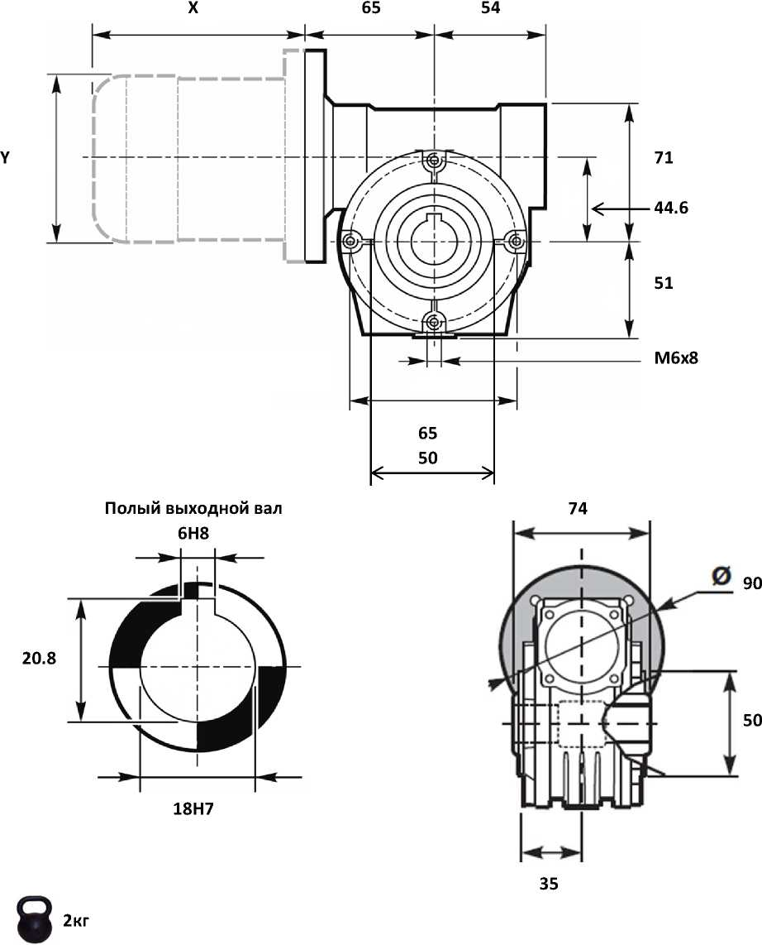

11

Червячные редукторы VF

Габаритные размеры

редуктор VF  
РАМ

44

71В14

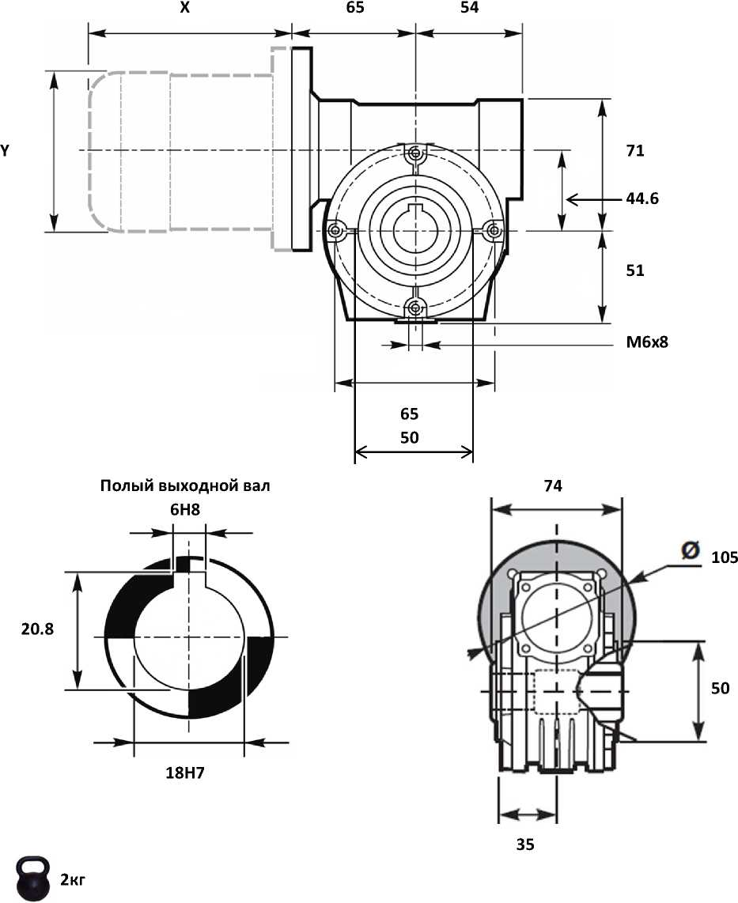

12

Червячные редукторы VF

Габаритные размеры

редуктор VF РАМ

**49**

63В14

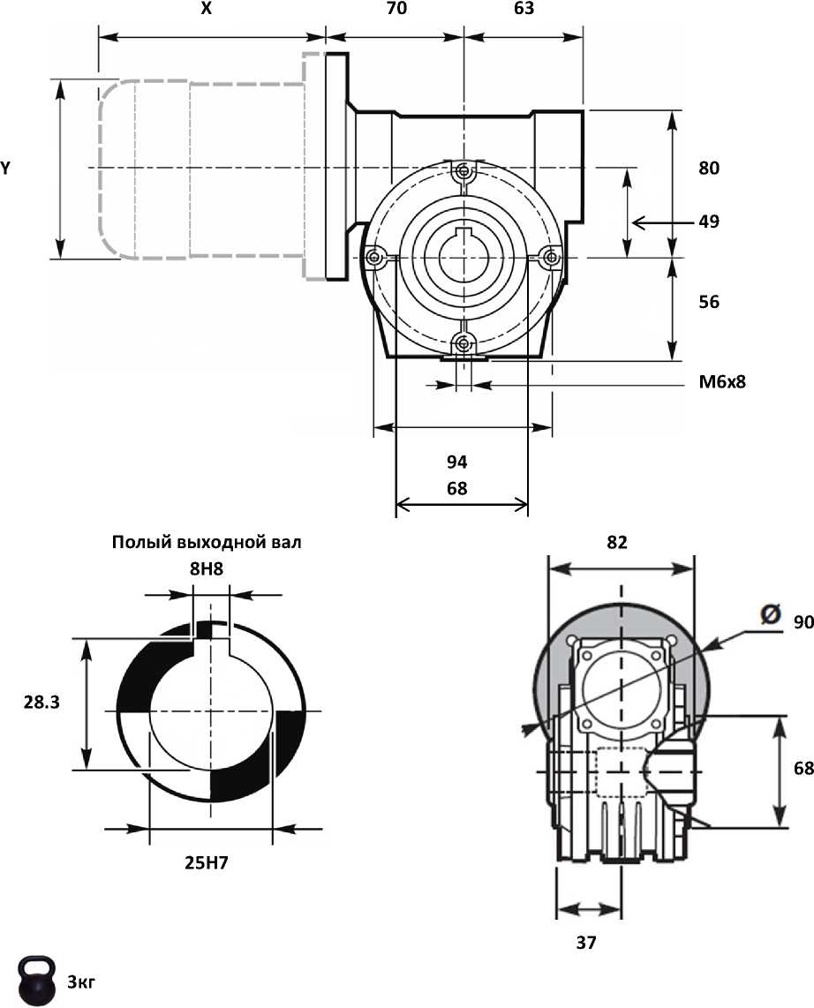

13

Червячные редукторы VF

Габаритные размеры

редуктор VF РАМ

**49**

71В14

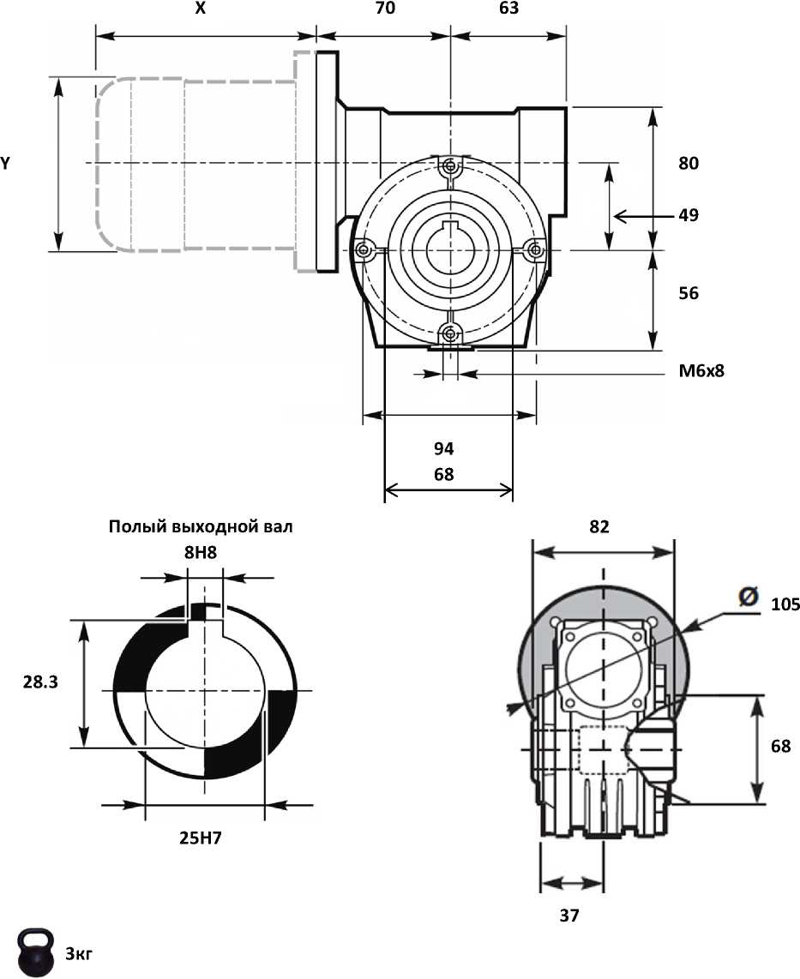

14

Червячные редукторы VF

Габаритные размеры

редуктор VF РАМ

**49**

80В14

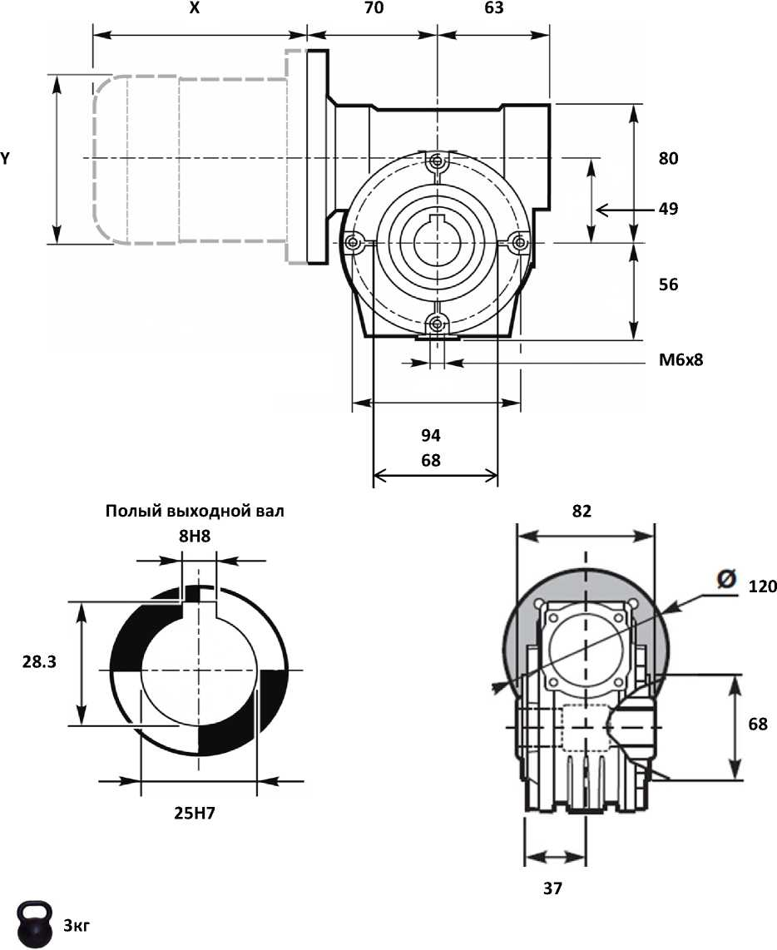

15

Червячные редукторы VF

Габаритные размеры

редуктор VF РАМ

63

71В14

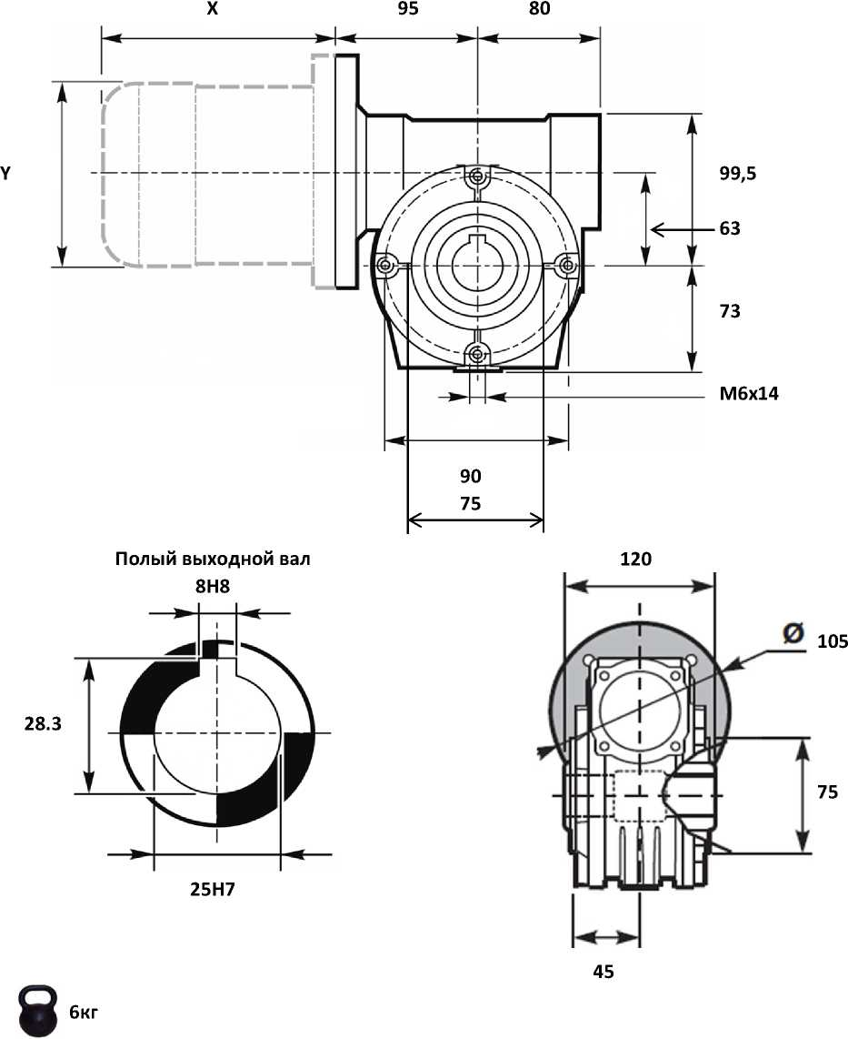

16

Червячные редукторы VF

Габаритные размеры

редуктор VF РАМ

63

80В14

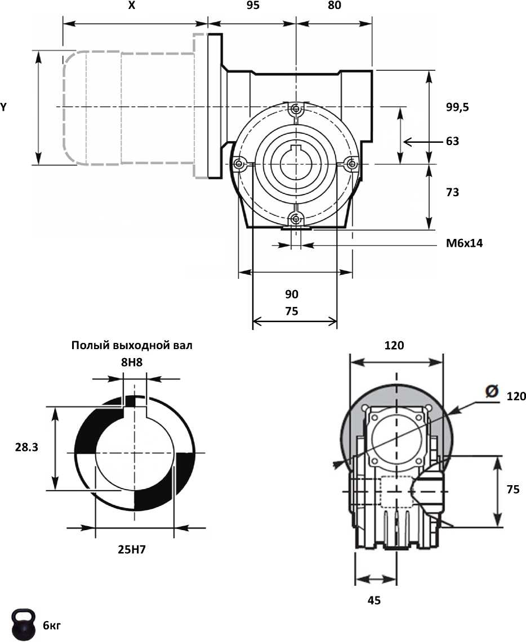

17

Червячные редукторы VF

Габаритные размеры

редуктор VF РАМ

63

90В14

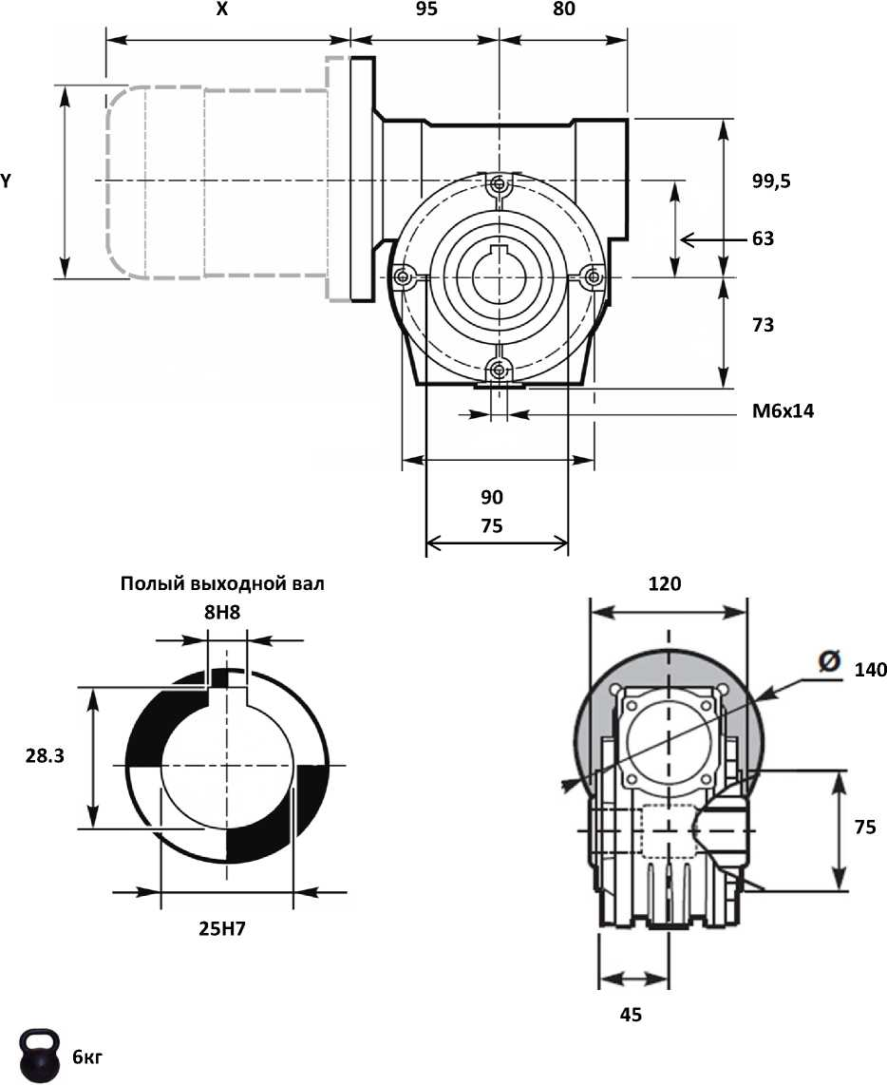

18

Червячные редукторы VF

Габаритные размеры

редуктор VF РАМ

**72**

71В5

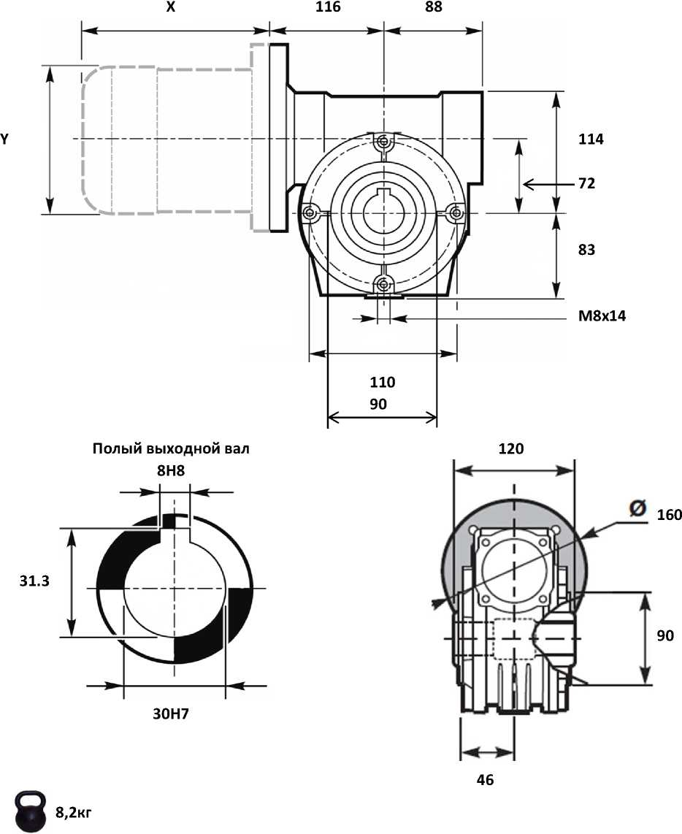

19

Червячные редукторы VF

Габаритные размеры

редуктор VF РАМ

**72**

80В14

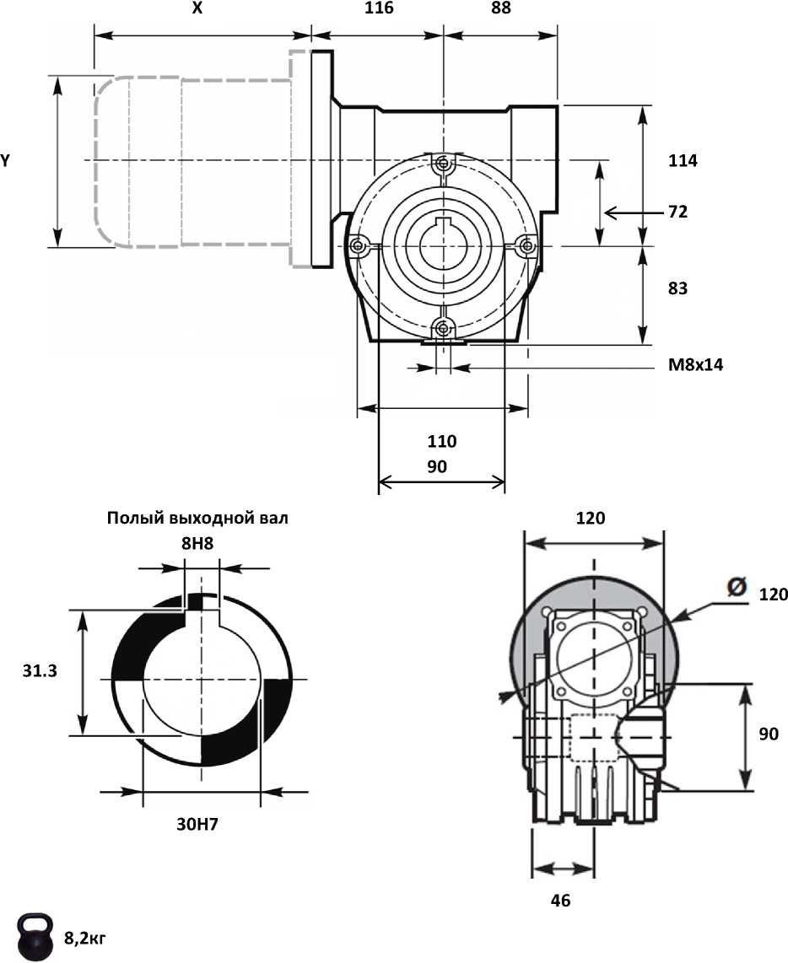

20

Червячные редукторы VF

Габаритные размеры

редуктор VF РАМ

**72**

90В14

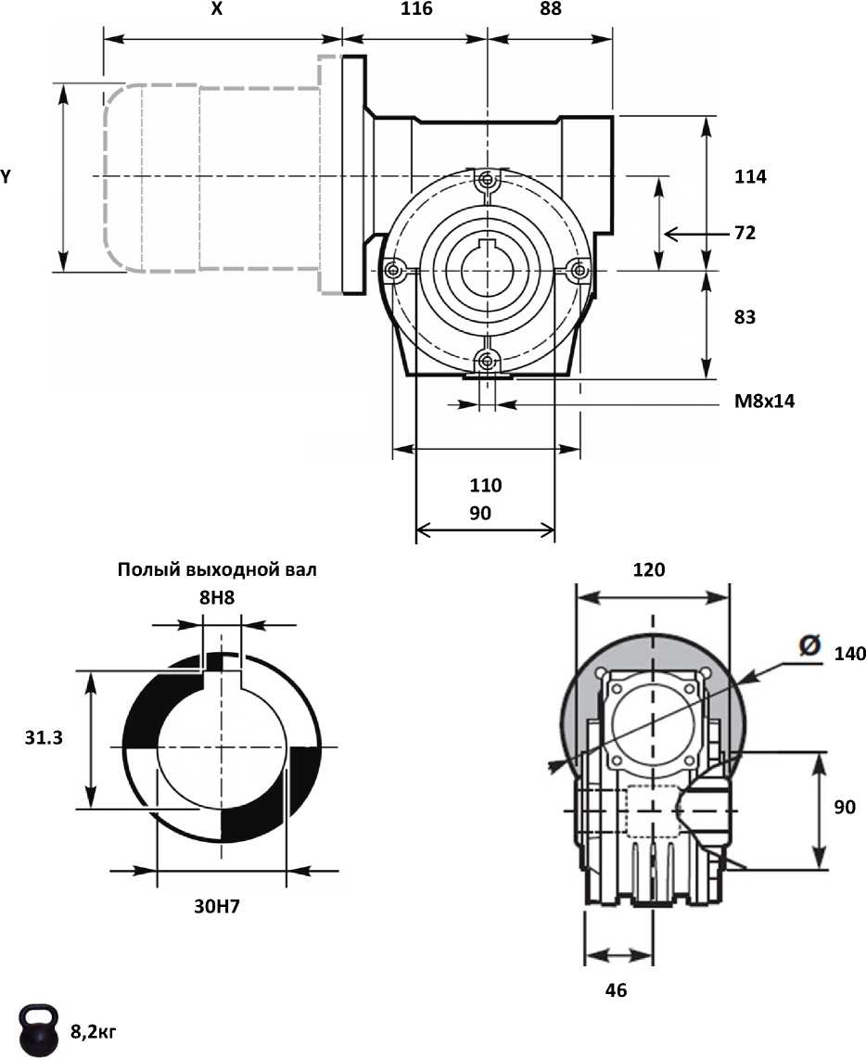

21

Червячные редукторы VF

Габаритные размеры

редуктор VF РАМ

72

100В14



22

Червячные редукторы VF

Габаритные размеры

редуктор VF РАМ

**86**

80В14

126

**110**

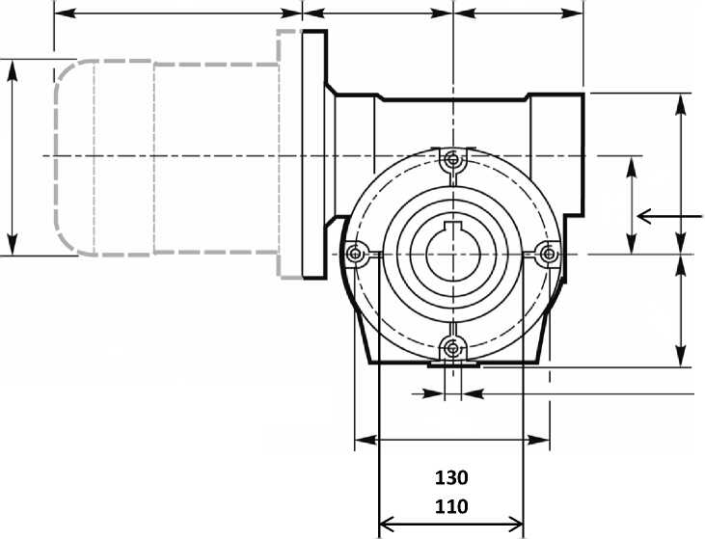

Полый выходной вал  
10Н8

8

16,3кг

138

■86.9

106

М10х17

140

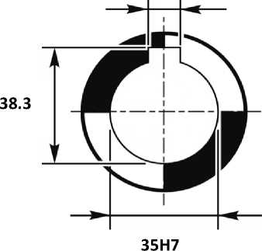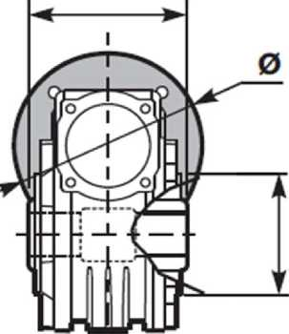

120

110

~1

66.5

23

Червячные редукторы VF

Габаритные размеры

редуктор VF РАМ

**86**

90В14

126

110



Полый выходной вал  
10Н8

8

16,3кг

138

■86.9

106

М10х17

140



140

110

~1

66.5

24

Габаритные размеры

редуктор VF РАМ

**86**

100В14

126

110



Полый выходной вал  
10Н8

8

16,3кг

138

■86.9

106

М10х17

140



160

110

~1

66.5

25

Червячные редукторы VF

фото, схема, паспорт, характеристики, инструкция, картинка, параметры, изготовитель, завод производитель – по запросу